霖久云操作手册

前言
员工端：应用商店下载“霖久云”app
运营管理后台：https://linjiucloud.ysservice.com.cn/#/login
业主/游客端： 使用小程序，包括“霖久云”、“霖久智服”、“小乐共享停车”

- 组织架构设置
应用：平台设置
- 新建组织：末端组织选择项目
可以下载模板后批量导入，也可以手动一个层级一个层级的添加
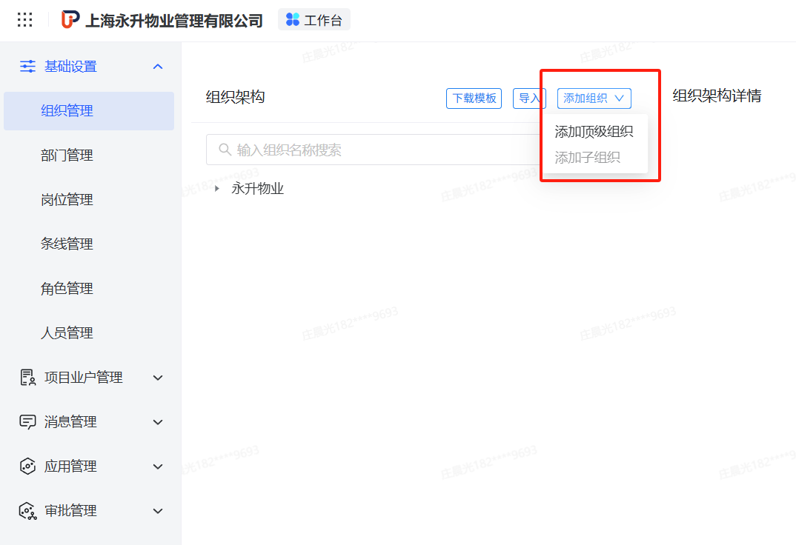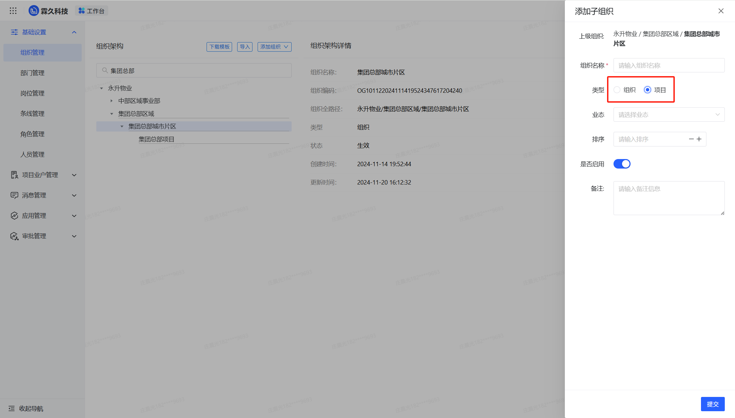
- 新建部门：需要先新建组织，然后新建部门
可以下载模板后批量导入，也可以手动一个层级一个层级的添加
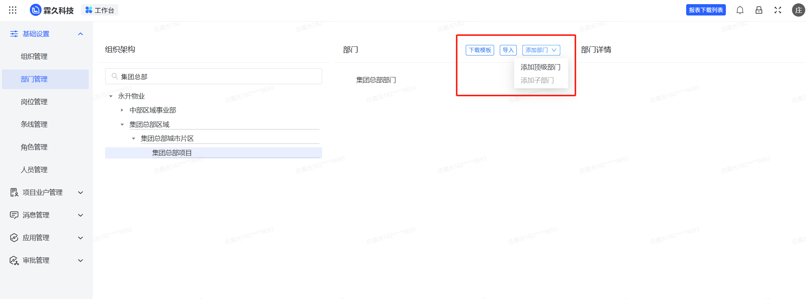
- 新建岗位：需要先新建部门，然后新建岗位
可以下载模板后批量导入，也可以手动一个层级一个层级的添加
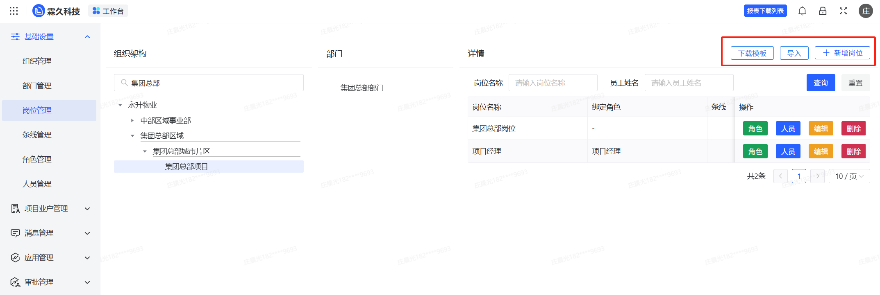
- 人员管理：

4.1 新增人员：可以下载模板后批量导入，也可以手动一个一个的添加
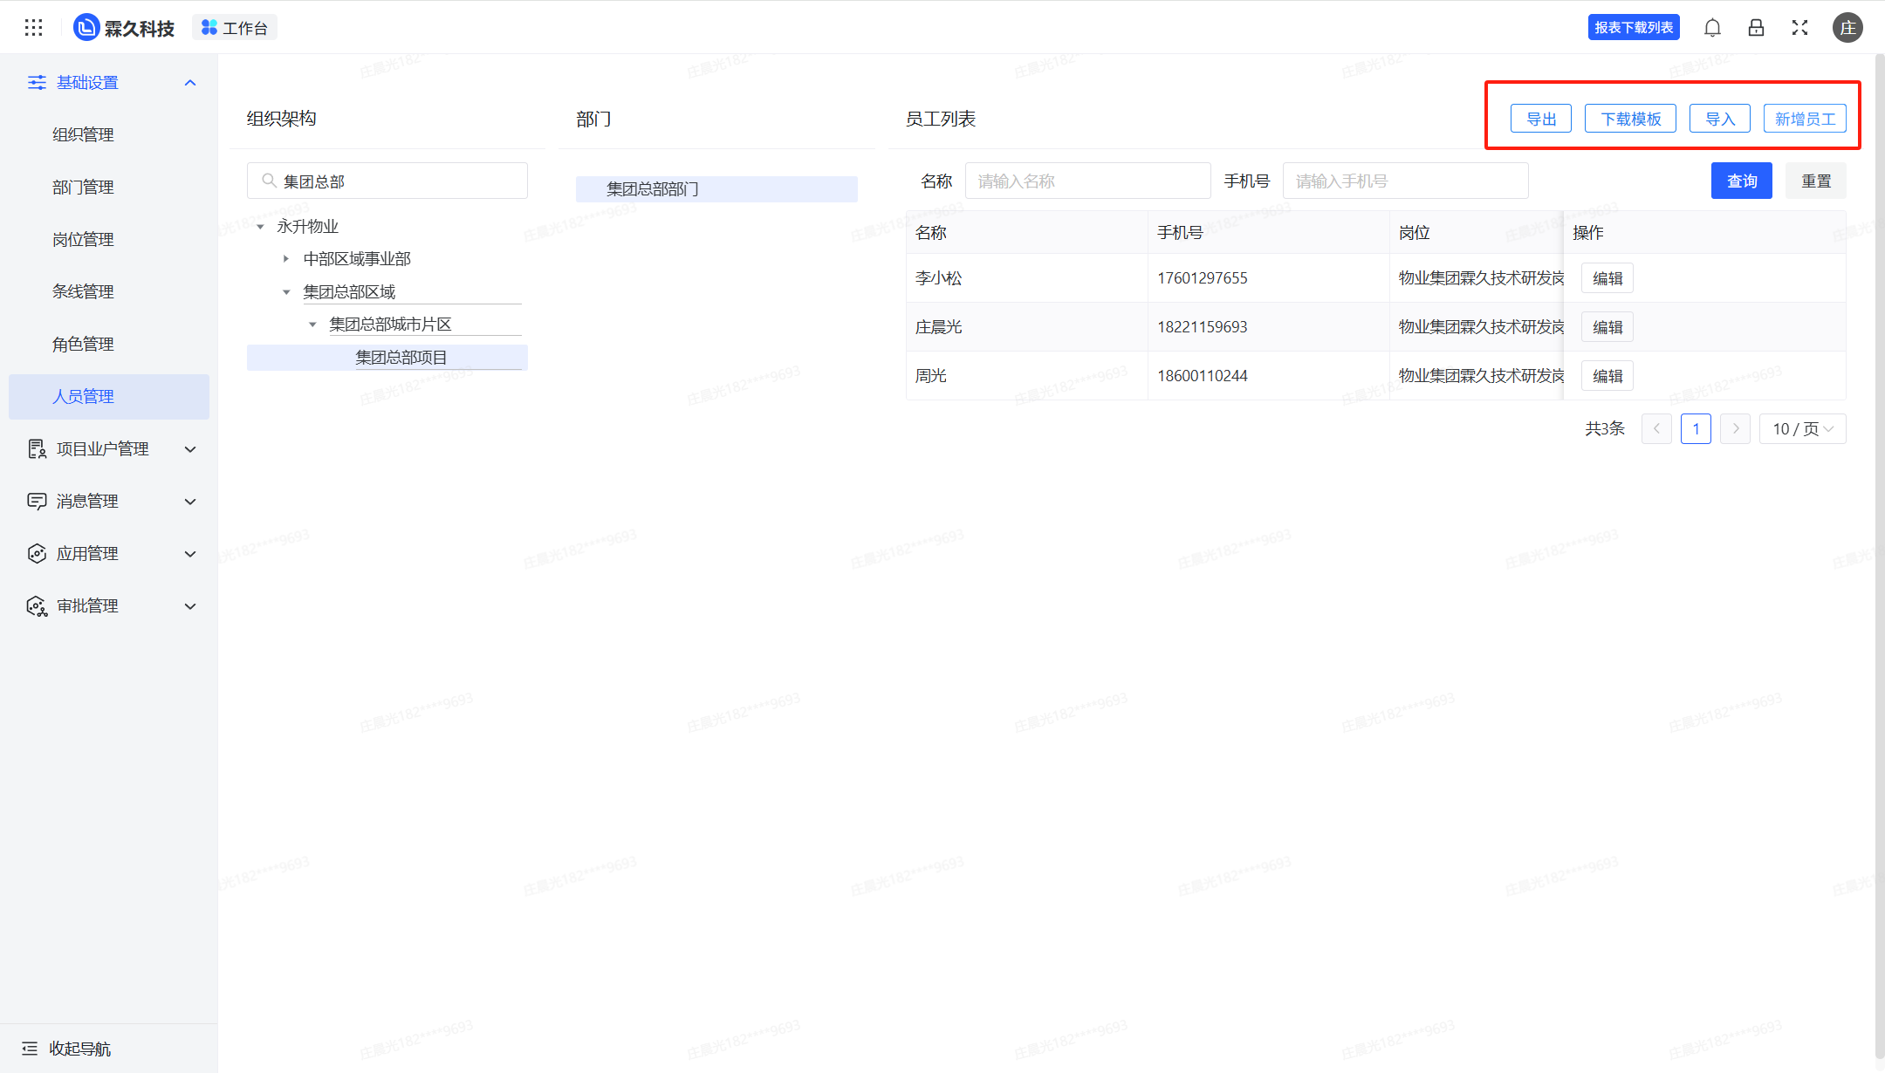

4.2 设置主岗：新增或编辑人员信息时设置主岗
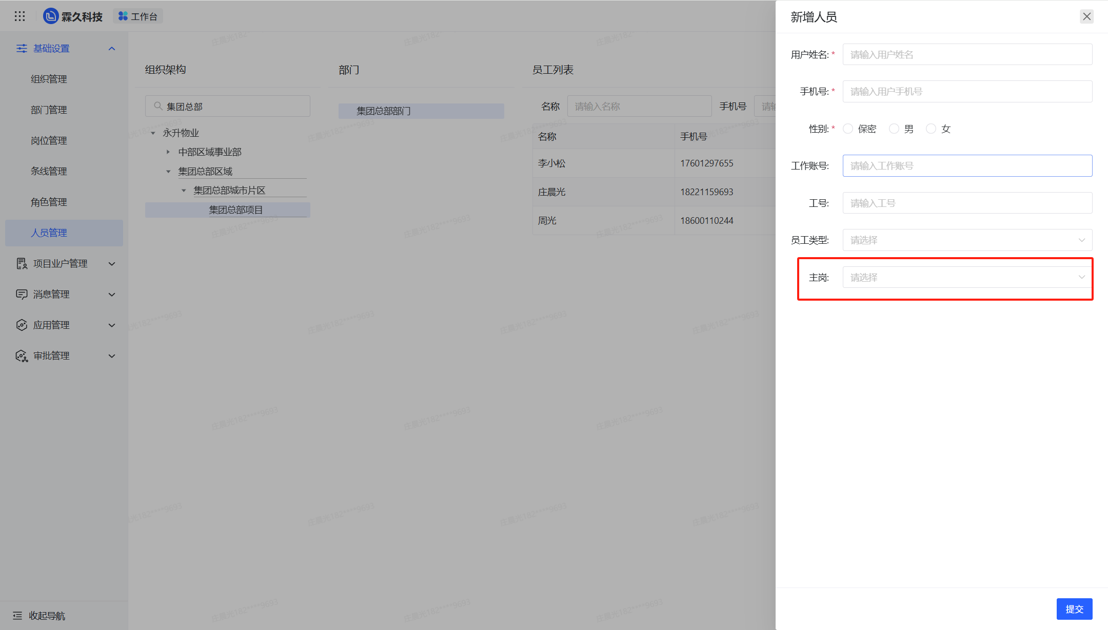

4.3 设置兼岗：岗位管理-人员 设置兼岗
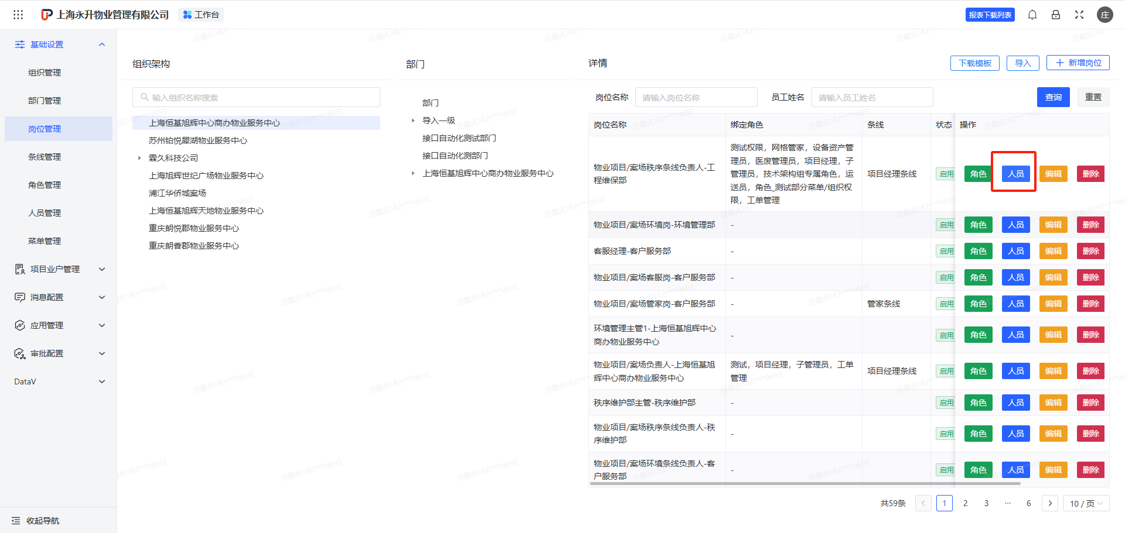
- 岗位赋权：

5.1 配置角色：应用配置（分配霖久云app端应用权限）、权限配置（分配PC端菜单和操作权限）
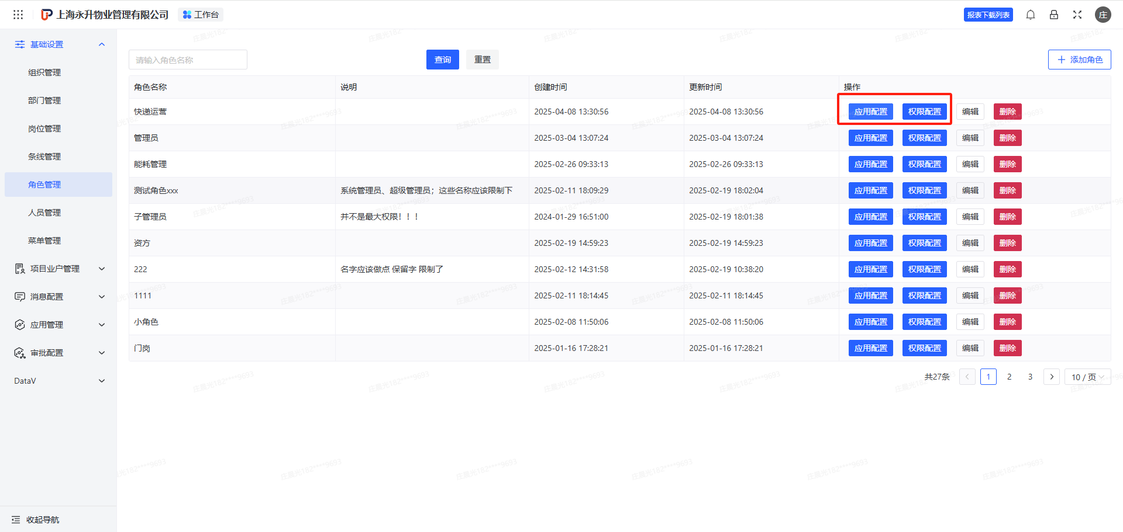

5.2 岗位赋权：角色关联上岗位，岗位上的人就有角色所对应的权限
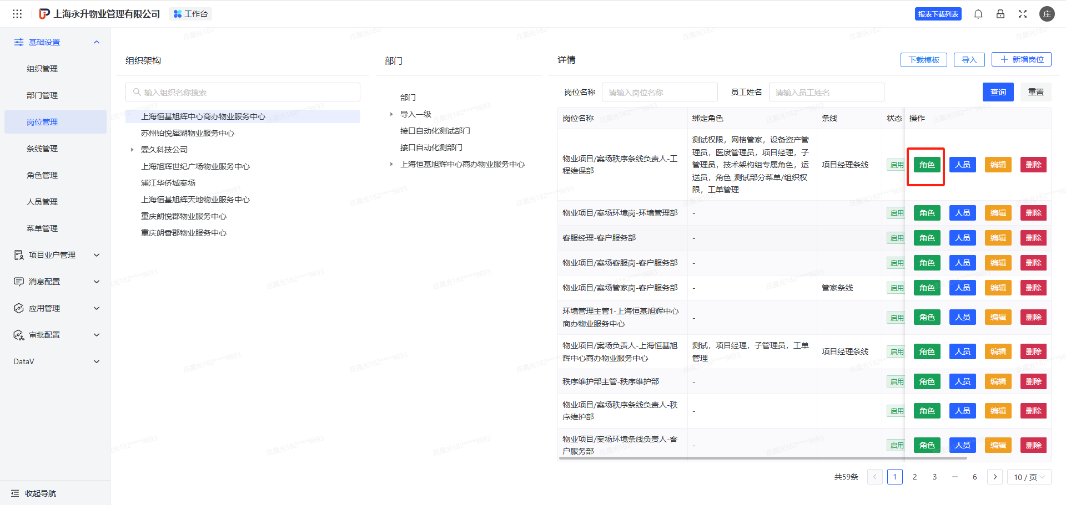

- 项目设置：项目业户管理->项目管理

6.1 编辑：编辑项目基本信息

6.2 配置：设置项目等级、项目服务热线、是否在小程序端展示、工单处理类型、位置

6.3 应用配置：设置小程序端展示的应用
- 业户管理

7.1 新建空间：项目业户管理 -> 空间管理，选择项目，添加子空间。按层级添加空间
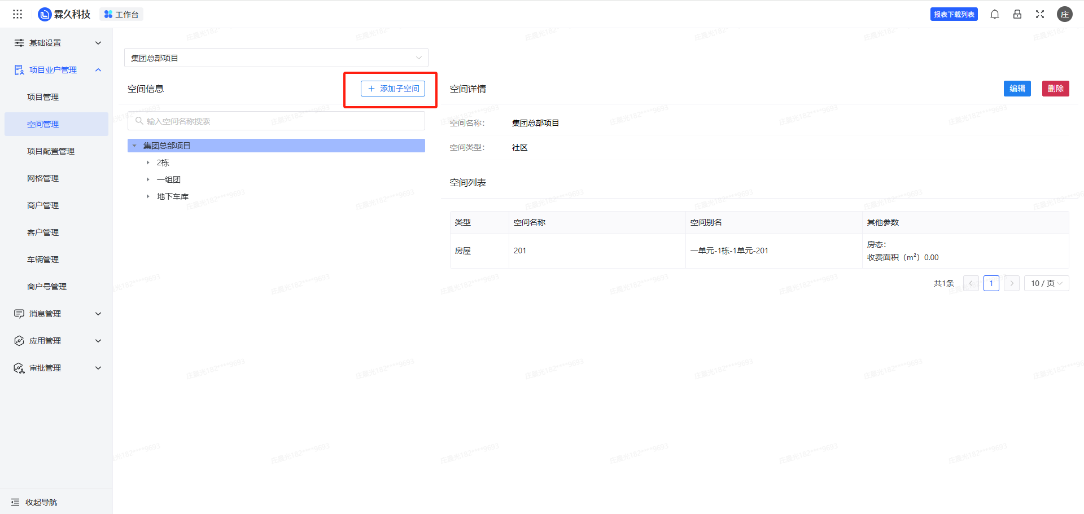

7.2 客户管理：

7.2.1 后端新增客户：项目业户管理 -> 客户管理，选择项目，选择房屋。添加客户
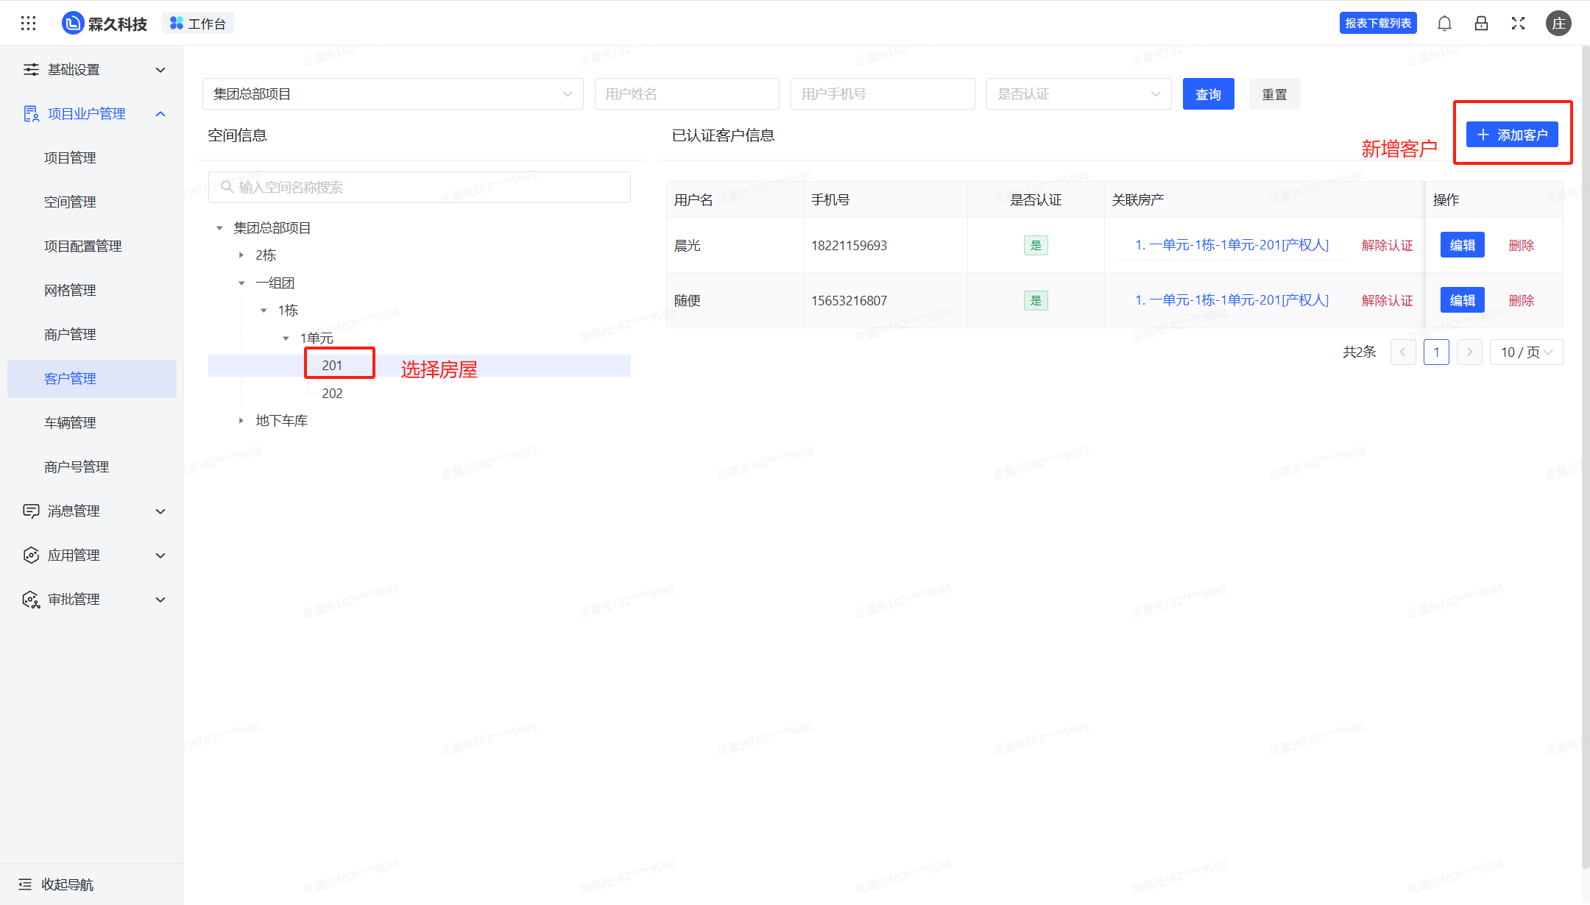

7.2.2 业主申请房屋认证： 小程序，我的->用户认证，发起认证申请
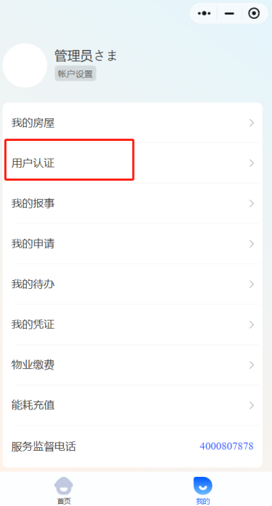

7.2.3 房屋认证审批：配置审批人，可指定网格、人、岗位和组
菜单路径：审批管理-审批列表，新增，选择项目，选择“认证-房屋认证”审批，新增审批节点，可配置多层审批
审批人在霖久云app我的待办中审批通过。
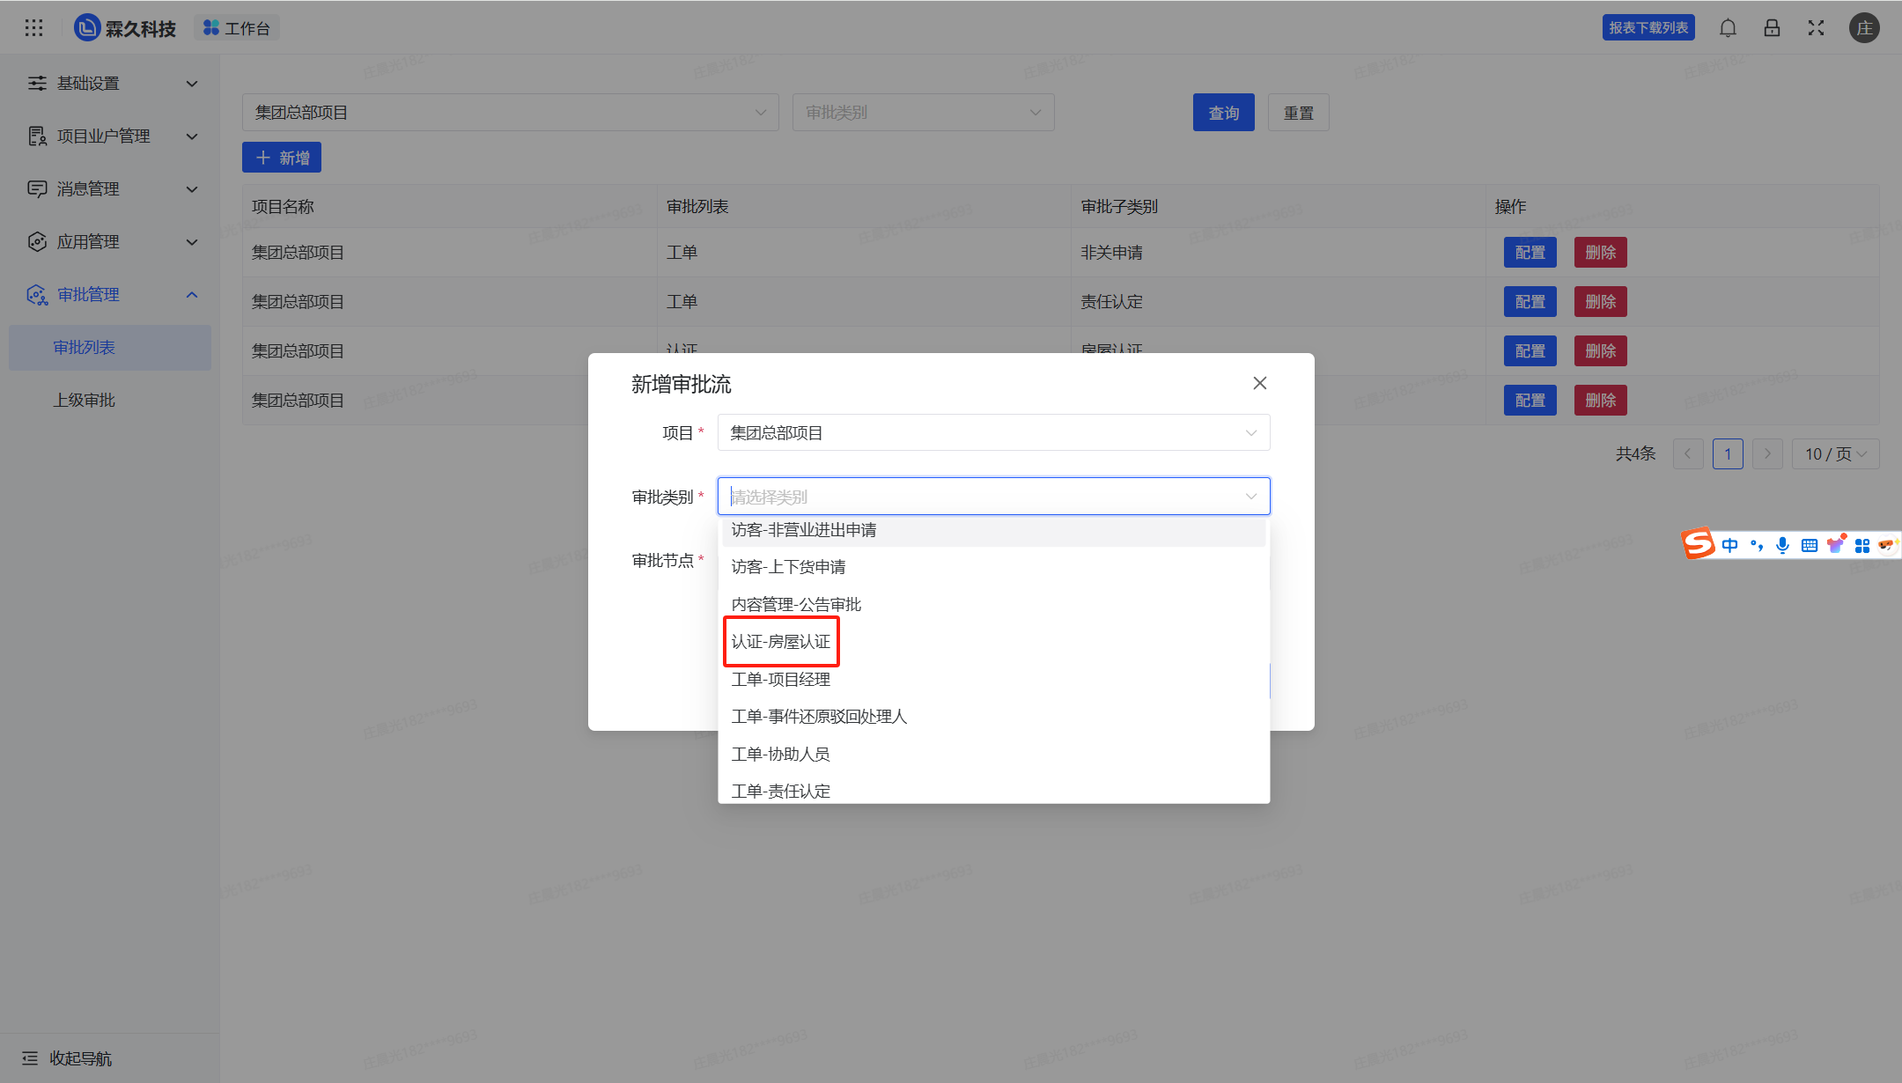
- 商户号管理

8.1 新增商户号：项目业户管理 -> 商户号管理，新增商户号
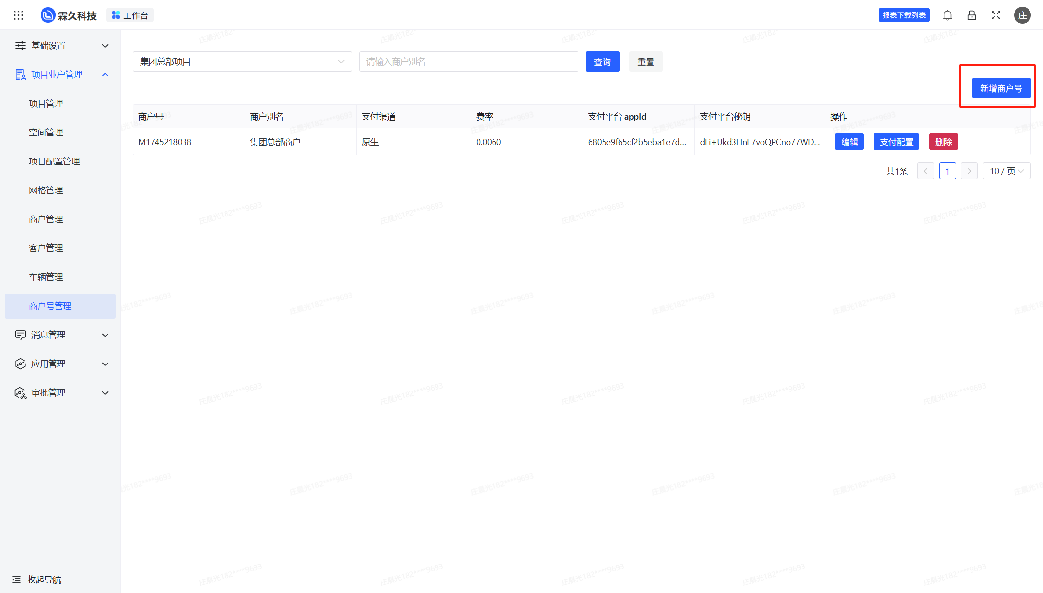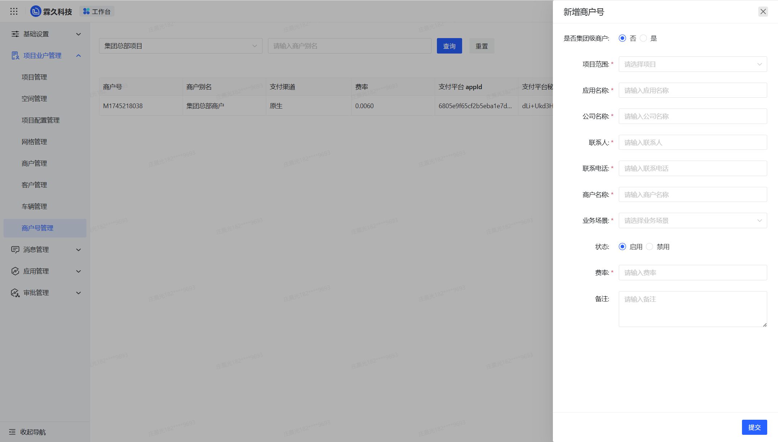

8.2 支付配置：项目业户管理 -> 商户号管理，选择对应商户，支付配置
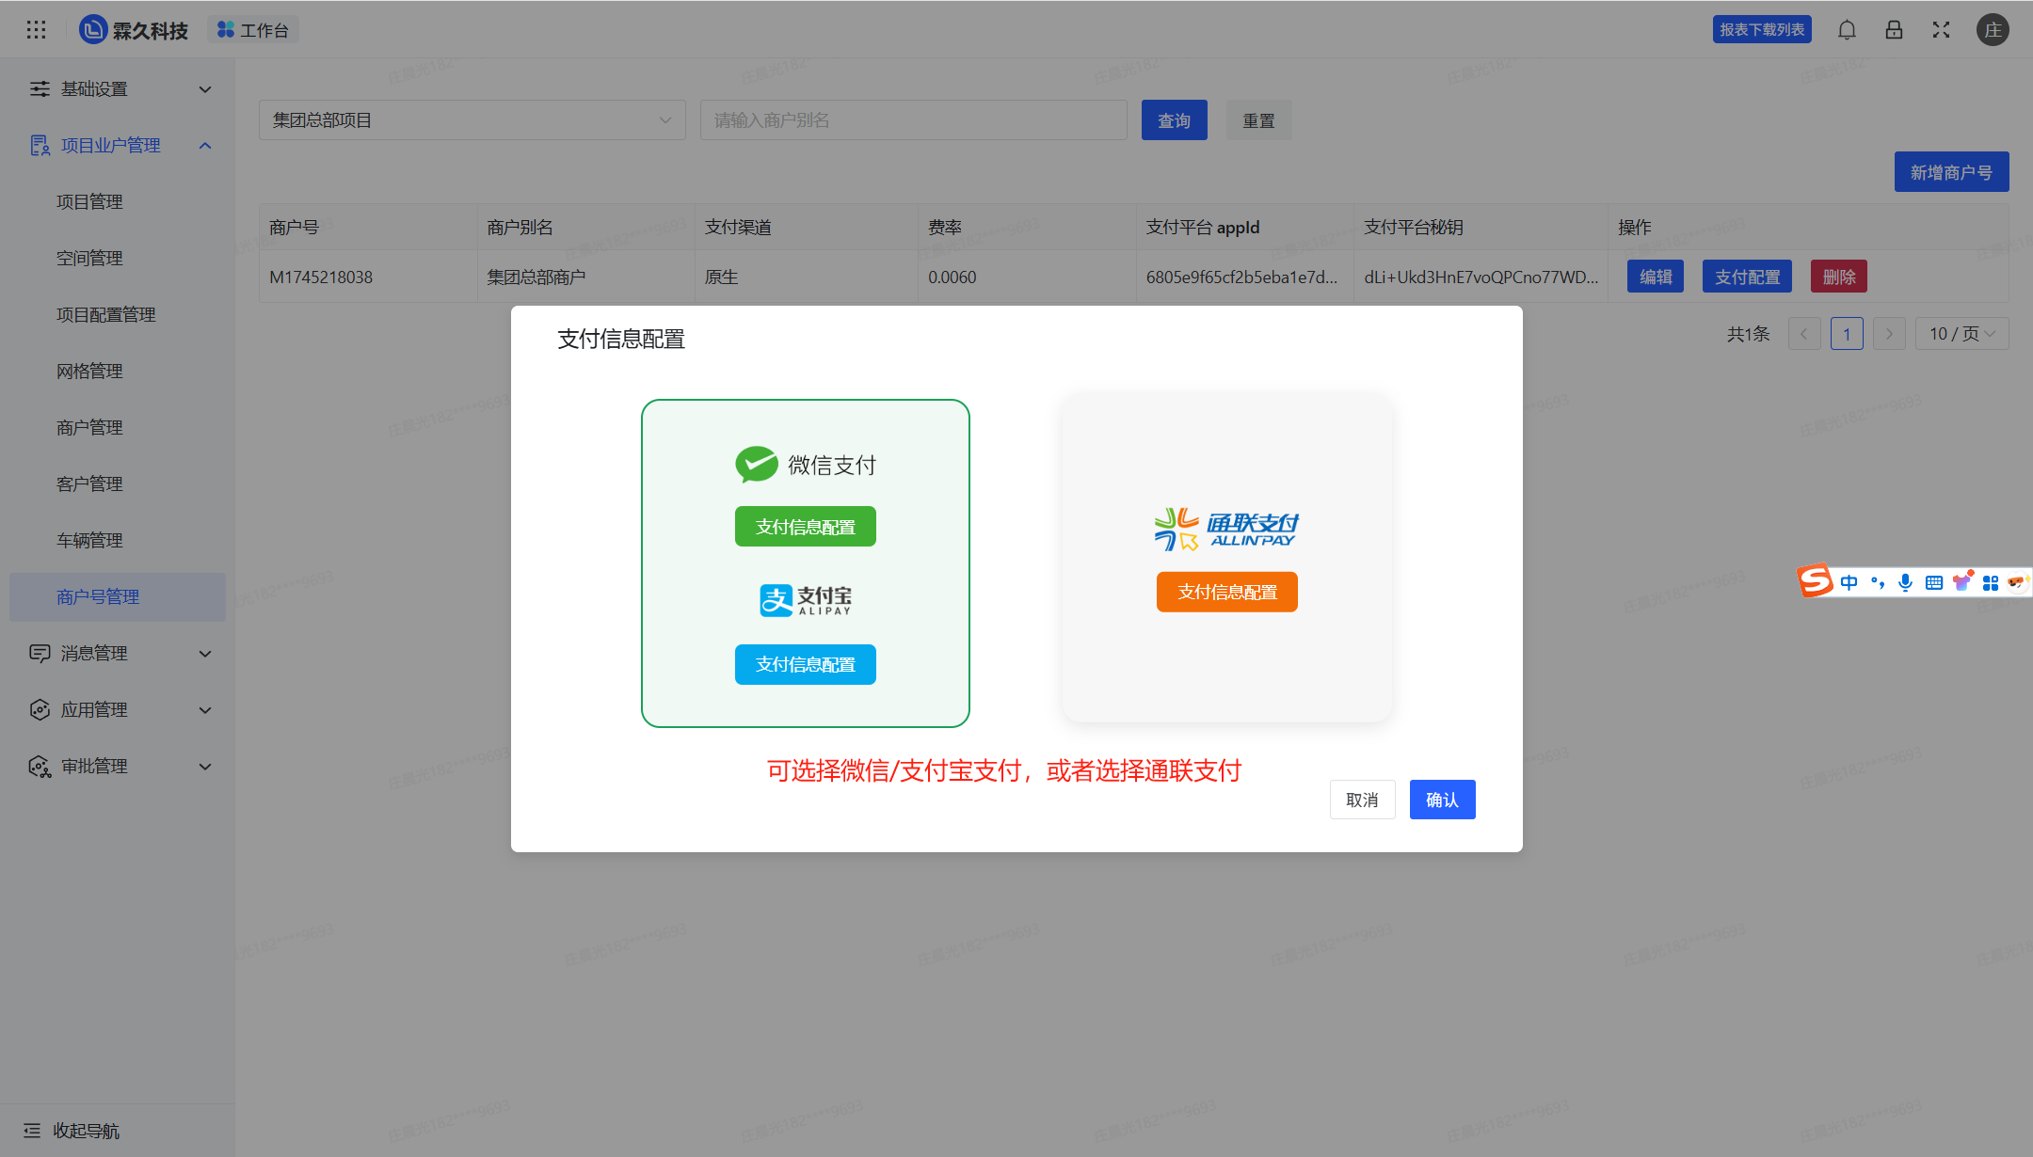

- 应用管理
- 员工端应用：（应用管理-B端应用），默认员工都能看到所有应用，如果需要部分员工才能看到应用需开启授权状态
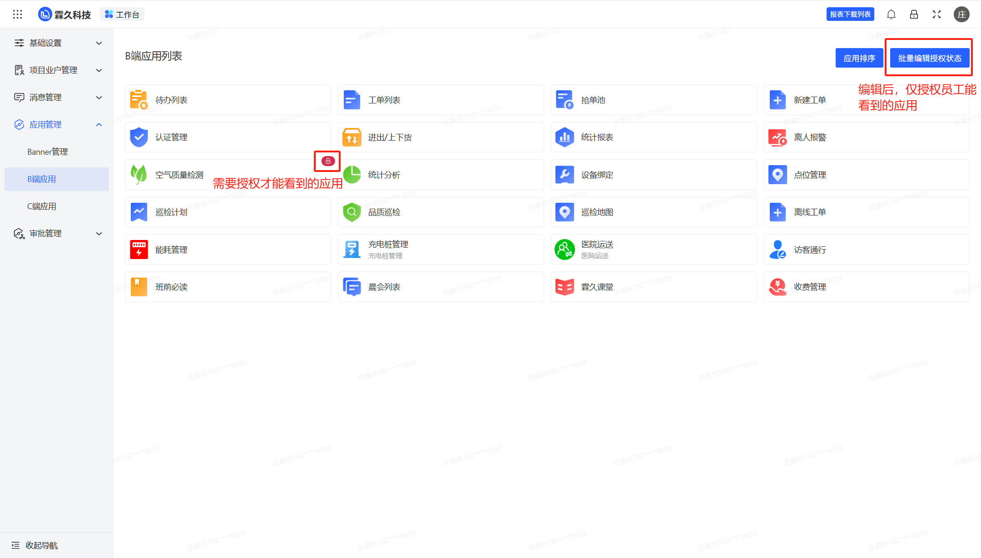
- 业主/用户端应用：（应用管理-C端应用），配置小程序端能看到的应用
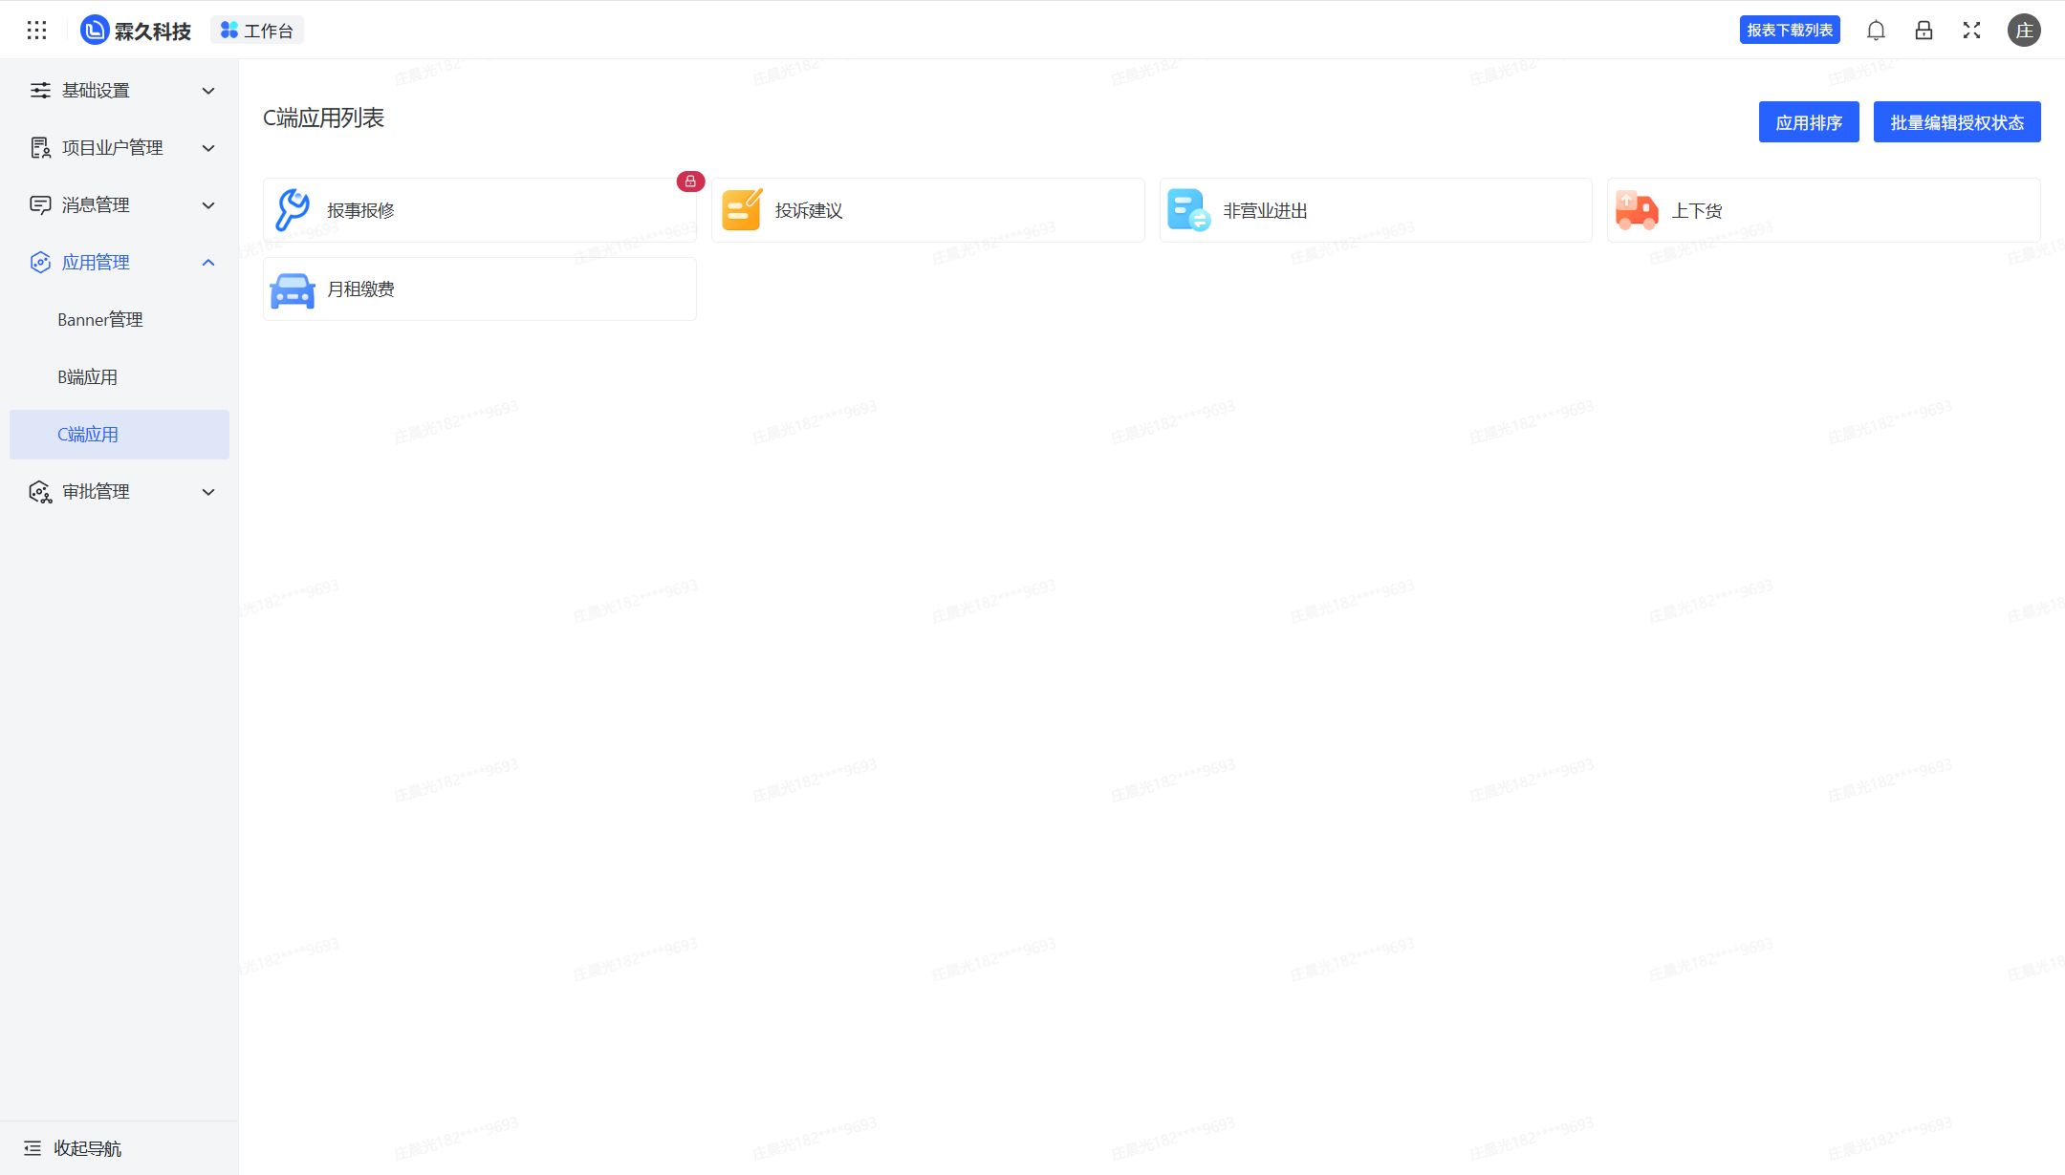

- 工单
- 工单流程：
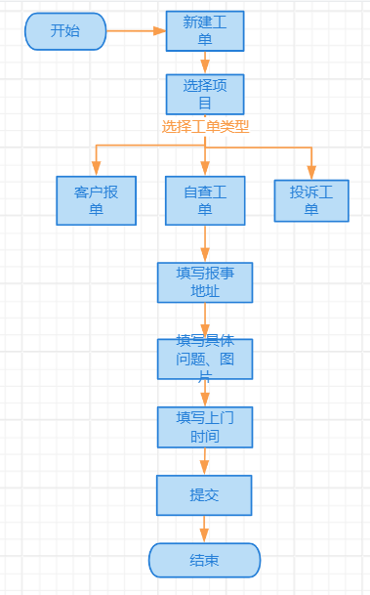
①员工端创建工单，可以创建自查工单和客户报单
②项目需配置自查和客户报单的默认处理人（见人员配置篇）
③业主端可以创建客户报单、投诉工单

- 后台端配置：

2.1 项目配置：

2.1.1 配置工单处理类型：项目业户管理->项目管理，选择项目，配置，设置工单处理类型
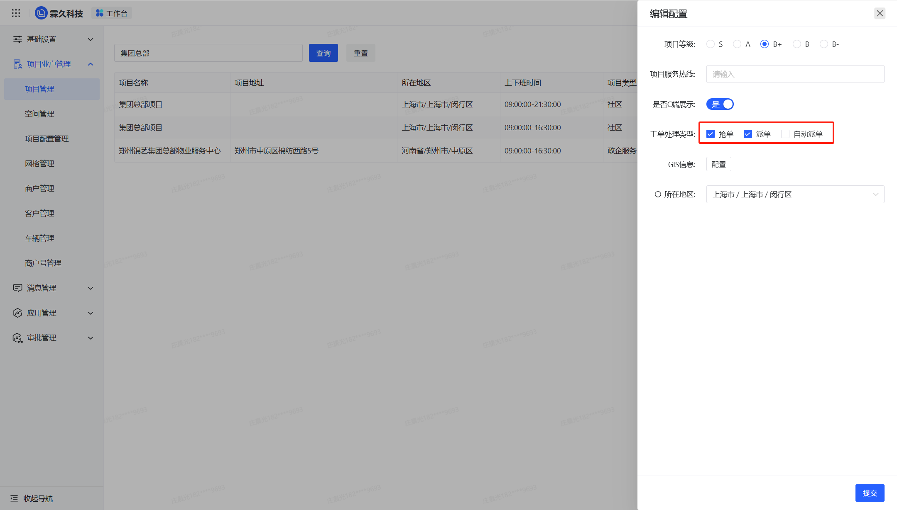

2.1.2 配置项目服务时间：服务时间外不能创建工单，项目业户管理->项目管理，选择项目，编辑，设置上下班时间
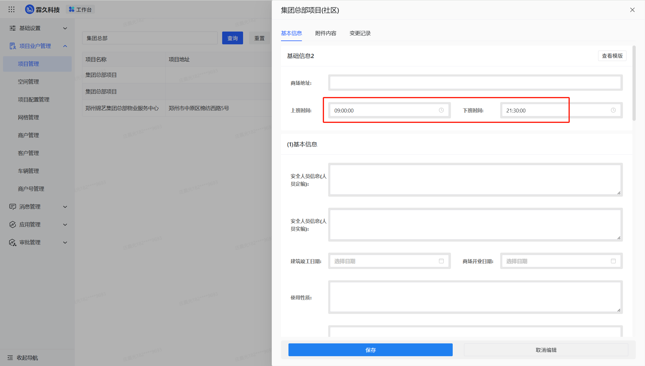

2.2 工单分类配置：工单管理 -> 分类管理 -> 新增，新增问题分类
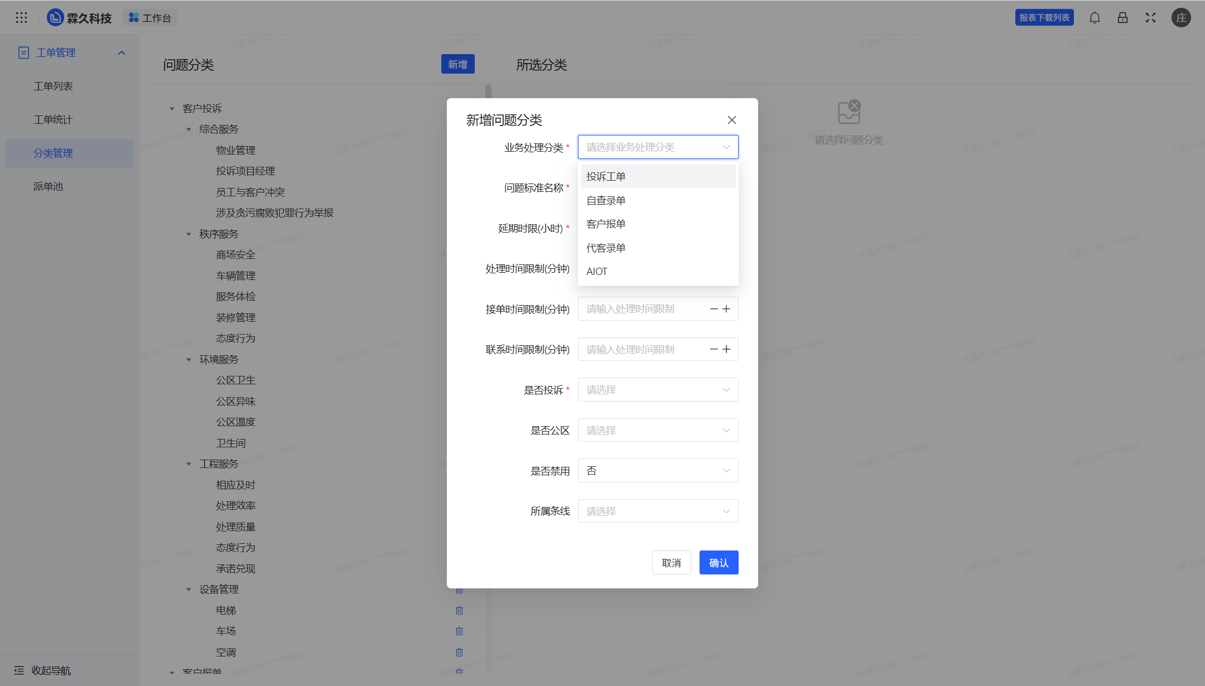

2.3人员配置：审批管理-审批列表，新增
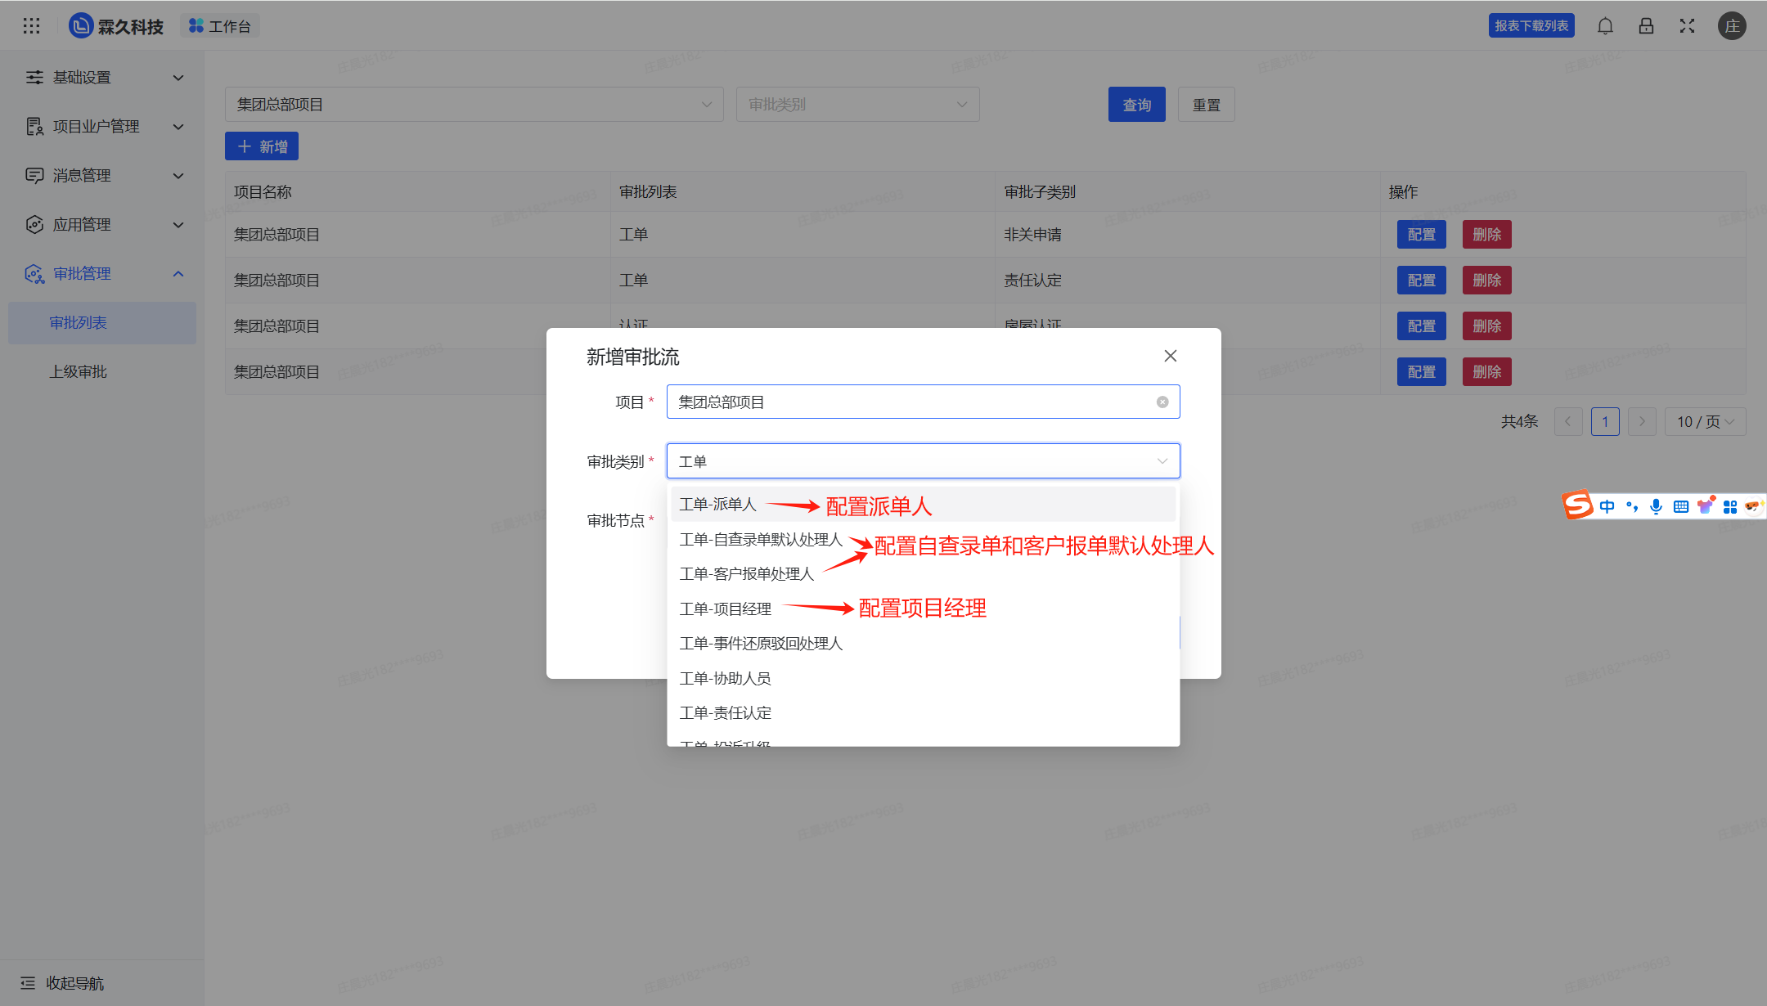
①配置工单处理人后，创建工单时，会默认指定到处理人
②自查工单处理选择--自查录单默认处理人
③投诉工单处理人选择--投诉工单处理人
④客户报单处理人选择--客户报单处理人
⑤投诉责任认定配置选择【责任认定】
⑥投诉升级配置选择【投诉升级】（工单超过7天后，处理人自动变更，超过15天后，再次升级成更高一级处理人，此处理人在【投诉升级】审批类型处配置
⑦投诉事件还原驳回人【事件还原驳回处理人】（事件还原填写后此人可以驳回，驳回后工单处理人需要重新填写）

- 工单流程：

3.1创建工单

3.1.1 创建客户报单/自查工单
a.点击【新增工单】应用
b.选择项目、工单类型、地址
c.输入问题详情
d.上传图片，选择上门时间
e.点击【提交】
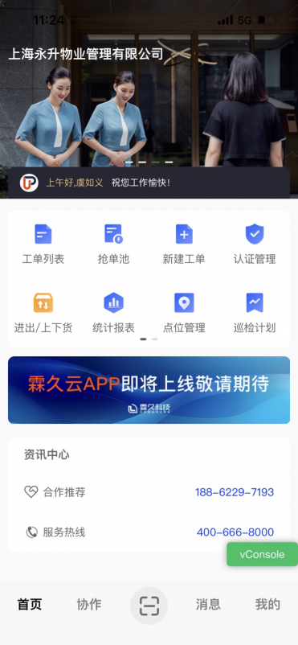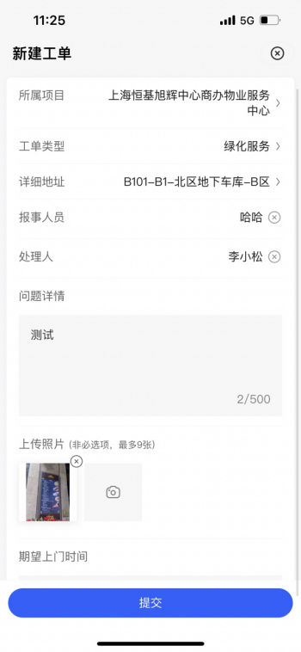
处理人：霖久云后台配置后默认处理人，也可以更改

3.1.2 创建投诉工单
小程序点击【投诉建议】
输入内容，点击【提交】
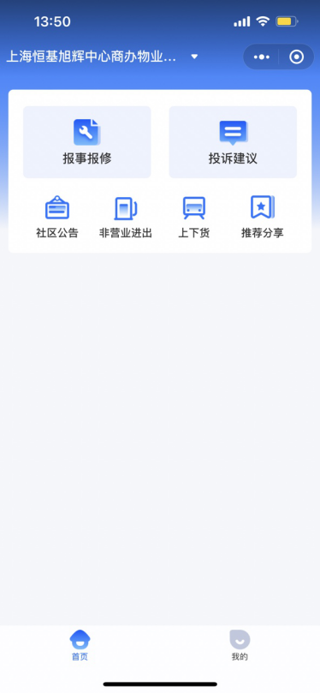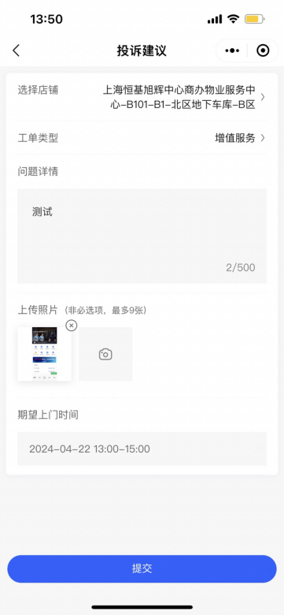

3.1.3 客户扫码报单
生产二维码：https://linjiuyun.com/addOrder?projectId=PO135172507141649074521448096670
测试二维码：需要在小程序中配置

3.2接单/派单/抢单
在项目管理中配置工单处理类型

3.2.1 接单
创建工单时，指定了处理人，则由指定处理人处理

3.2.2 派单
创建工单时，未指定处理人，则由指定派单人处理，在审批列表中配置派单人，如果未配置派单人，则工单无法处理

3.3.3 抢单
创建工单时，未指定处理人，且未配置派单，则项目下所有员工抢单处理
3.3.4 自动派单
创建工单时，未指定处理人，且配置了自动派单，则根据工单分类的所属条线随机选择一名对应条线的员工处理工单。勾选了自动派单不能再勾选接单或派单

3.3处理工单

3.3.1自查录单流程：
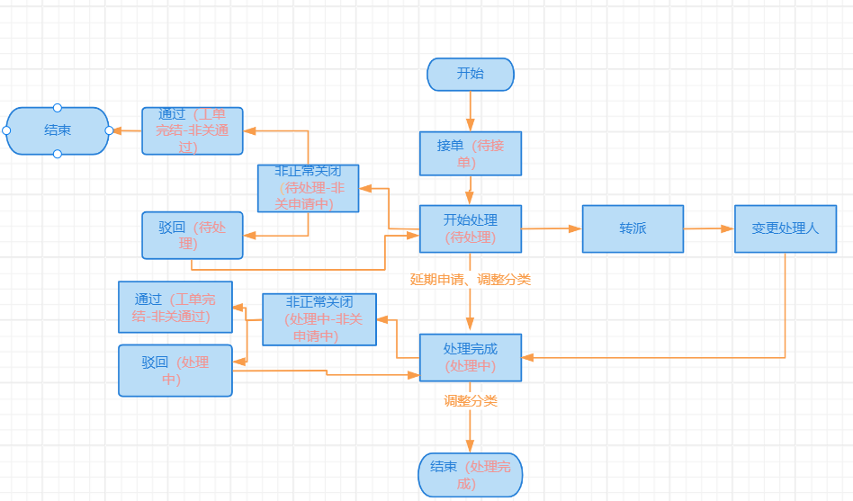

3.3.2客户报单流程：
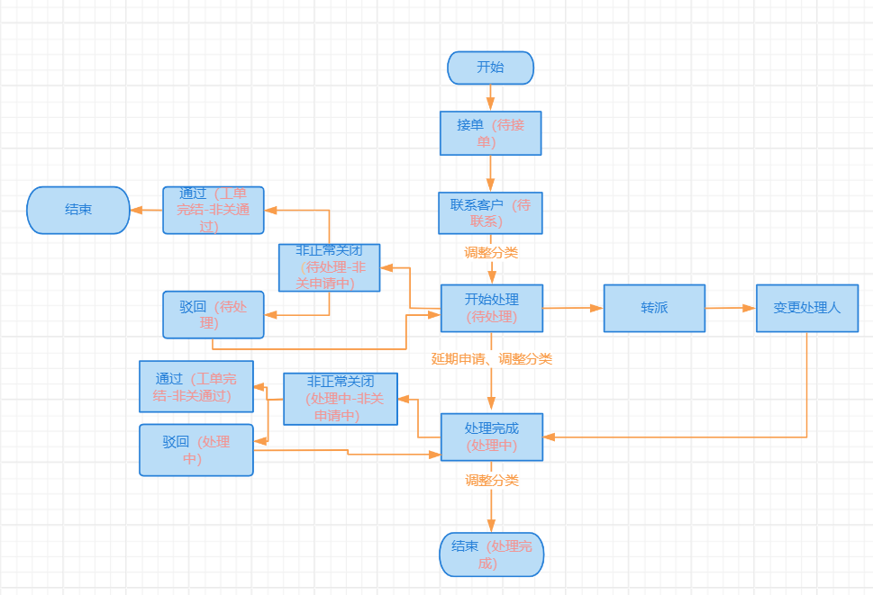

3.3.3客户投诉流程：
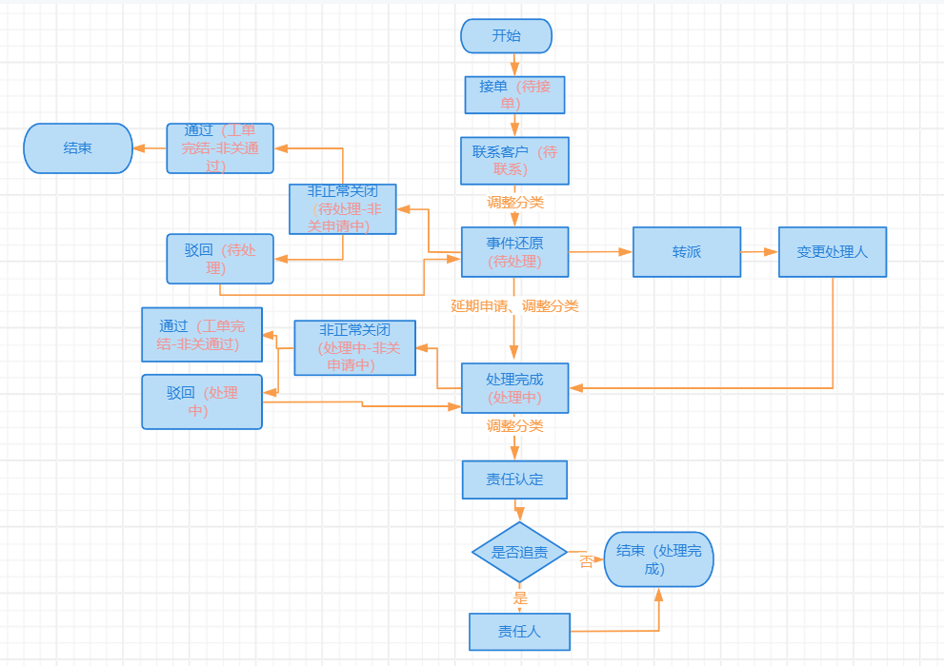
- 巡检
总流程：
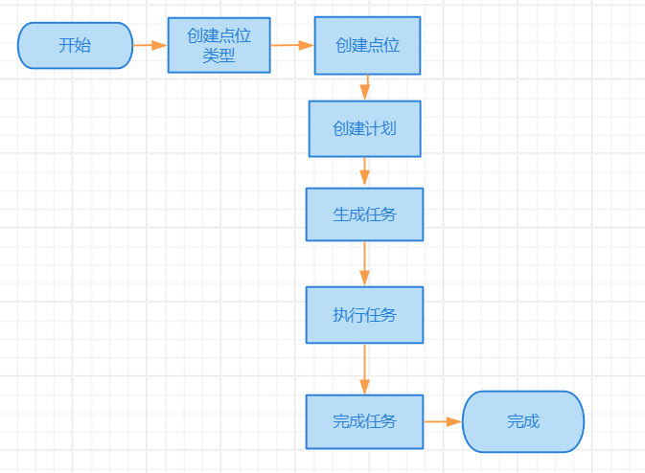
- 后台端配置：管理后台
  - 新建点位类型：点位类型中包含了点位的分类、点位的巡查频次以及点位巡查的标准，点位类型新增可单个新增、使用模版批量导入导出
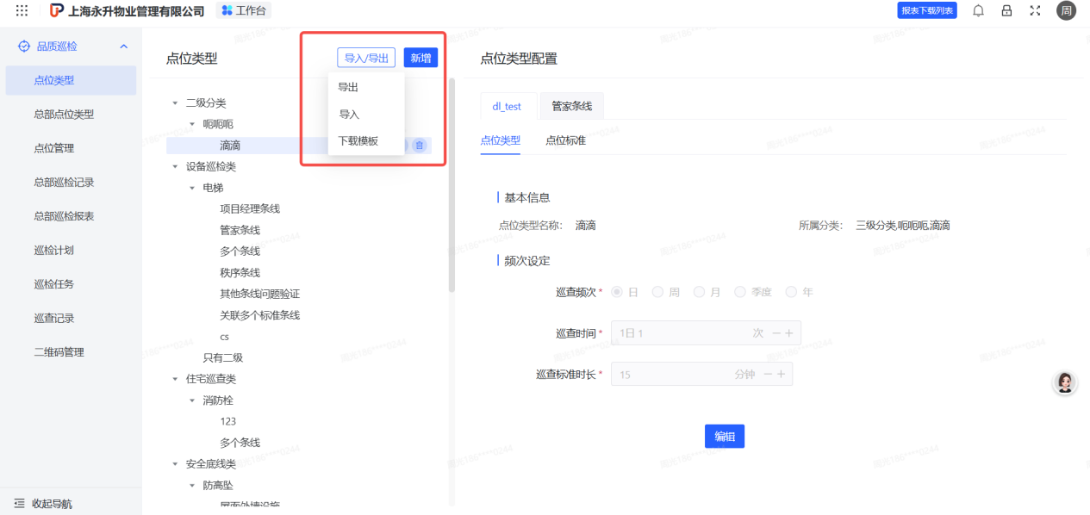
  - 新建点位：品质巡检->点位管理，选择点位类型和项目，新增点位
根据点位类型的分类可进行点位新建，支持查询、单个\批量删除、导入导出，新增点位需要选择类型的最后一个子集和点位的项目，因为巡检二维码是和巡更编码绑定，所以新增完点位需要绑定巡更编码，巡检计划中需要添加点位进行扫码巡查

1.2.1 新增点位
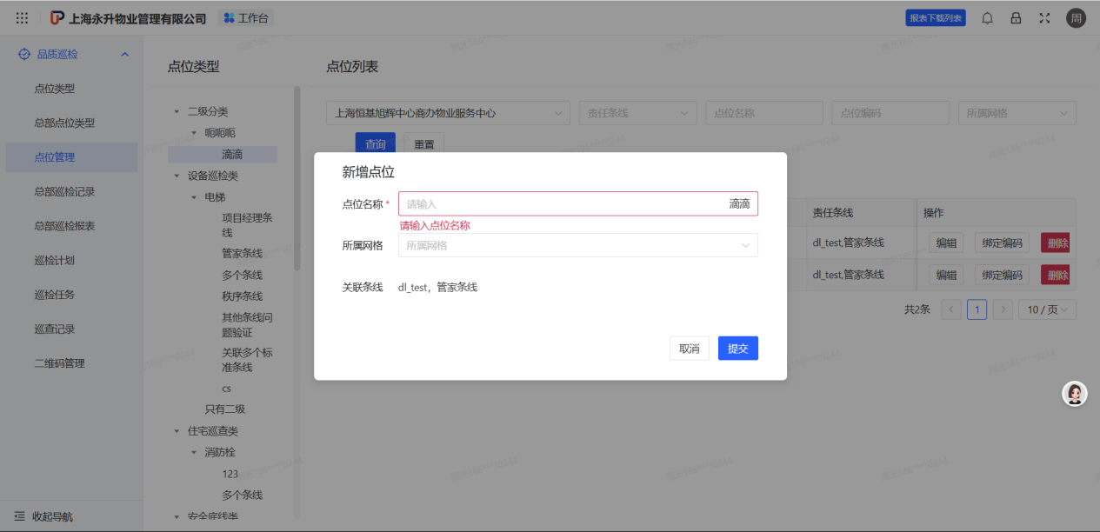

1.2.2 绑定编码：绑定巡检二维码
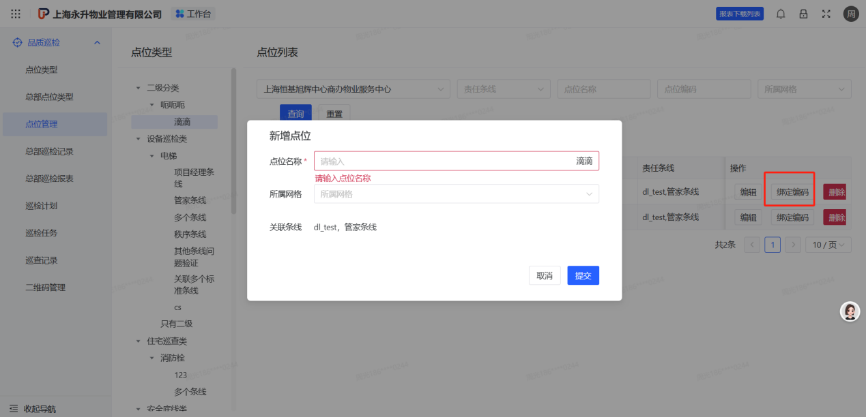
  - 新建巡检计划：品质巡检 -> 巡检计划 -> 新增计划，设置巡检频次和巡检点位
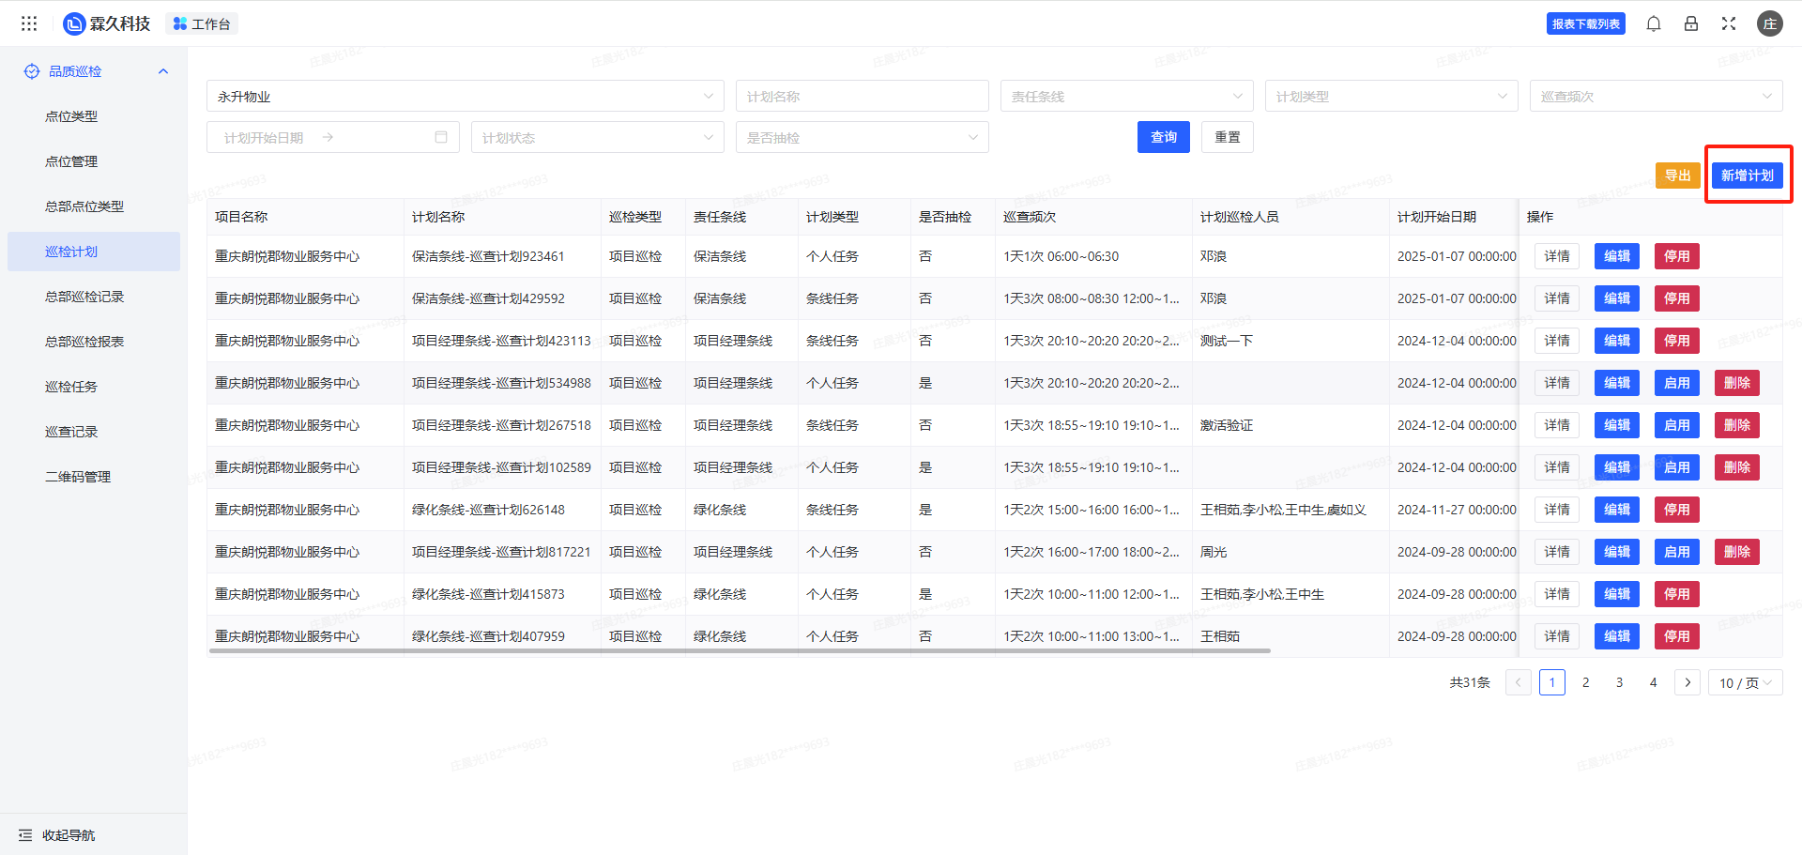
- 员工端：霖久云app

2.1 巡检：

2.1.1首页扫码巡检
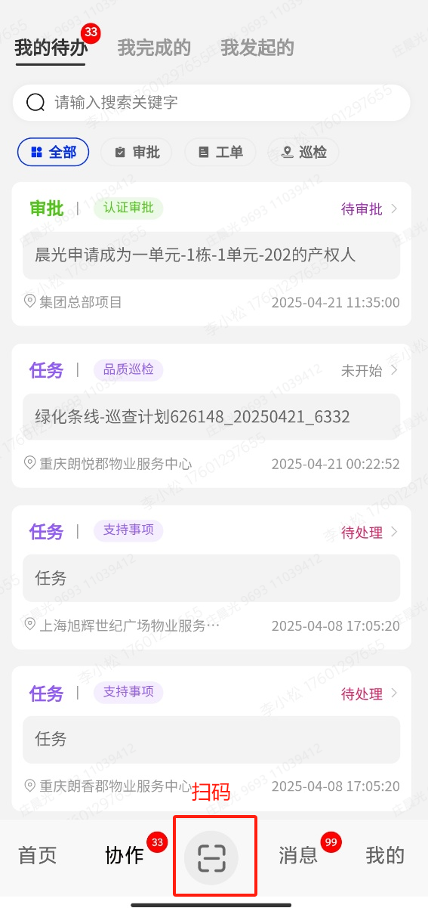

2.1.2 我的待办 -> 任务详情 扫码巡检。转派是让其他人完成此巡检任务
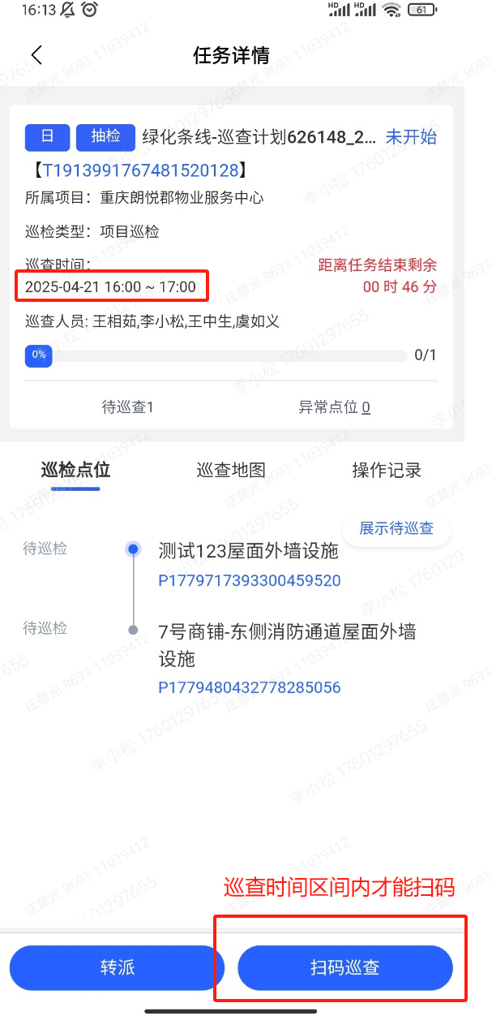

- 收费
- 收费分类维护
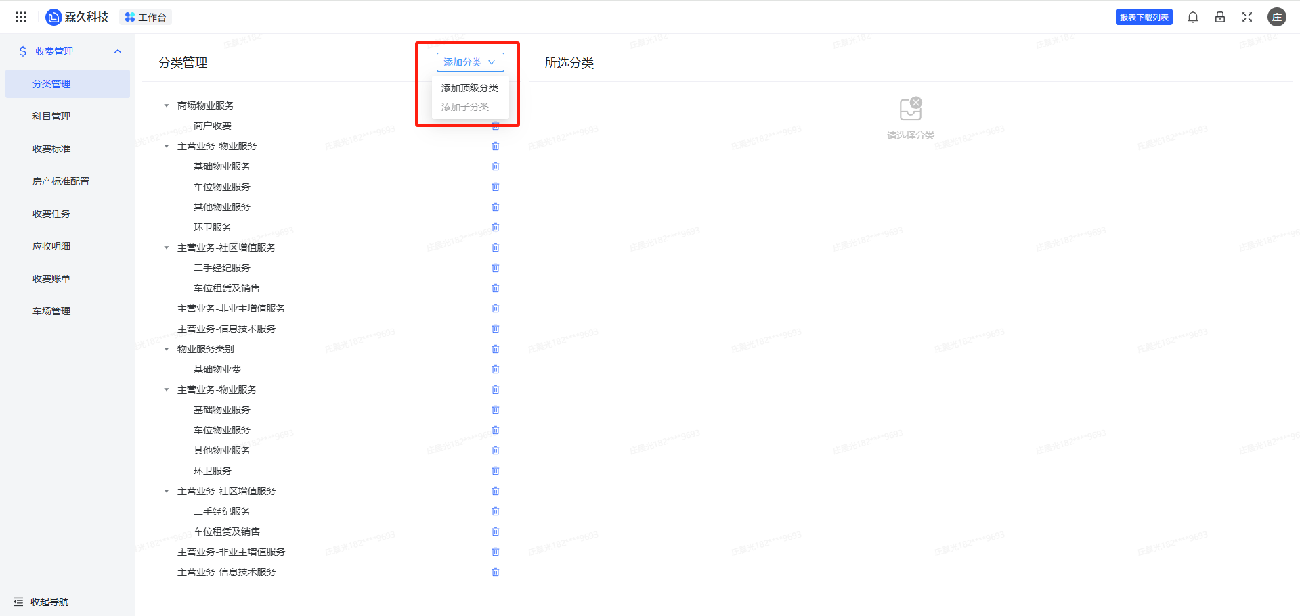
- 收费科目维护
选中左侧分类筛选中的子分类后-新增科目：填写科目名称，选择空间类型（房屋，车位，店铺），收费频次，是否固定价-计费因子，提交生成数据后，支持编辑和删除。已被后面流程关联则不能直接删除
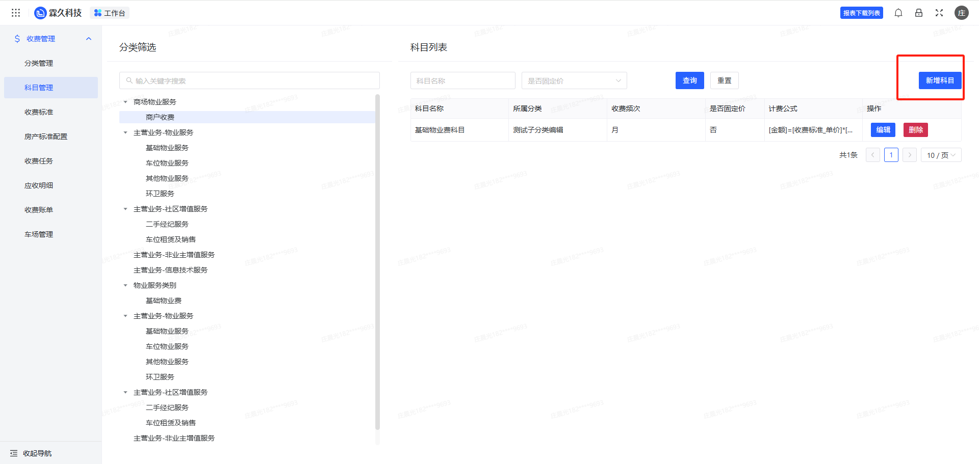
- 收费标准维护
3.1左侧收费科目选中最子级的科目后，新增收费标准
3.2选择收费项目，填写标准名称。计费公式由科目直接带出，填写单价。并在右侧选中按照此标准进行收费的房屋
3.3提交后生成收费标准，可编辑删除。
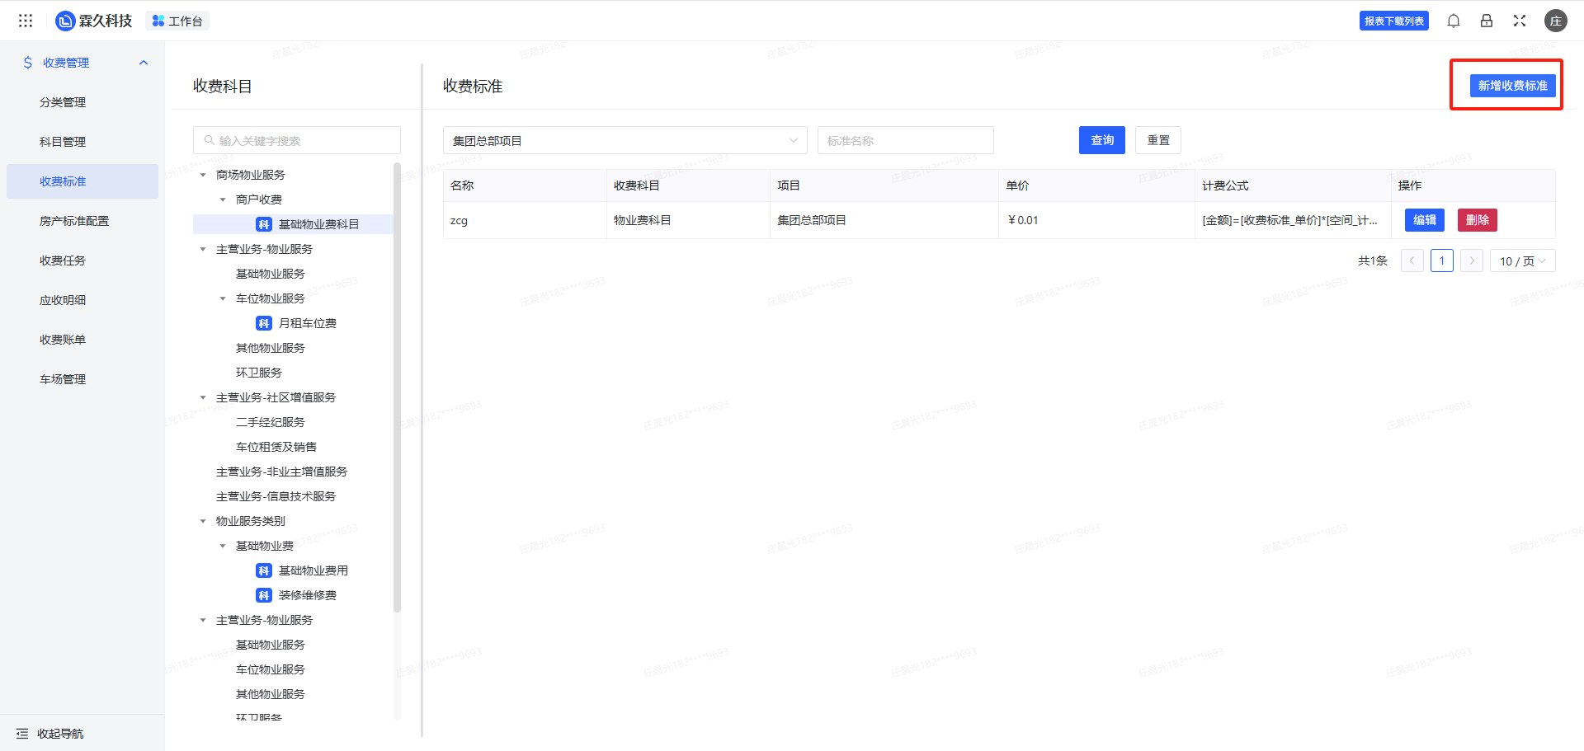
- 房产收费标准维护
房屋标准配置左侧平铺展示项目下所有的空间房屋，选中房屋后可查询到房屋所关联的所有标准
点击绑定标准，弹出项目下所有的收费标准。可以便利操作修改房屋关联标准
特别备注：一个房屋在一个科目下只能关联一个标准，可关联多个科目下的标准。需要以此来保证科目费用生成时，只有唯一一个费用方案。
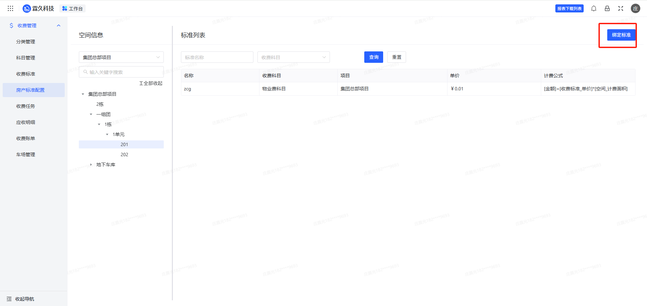
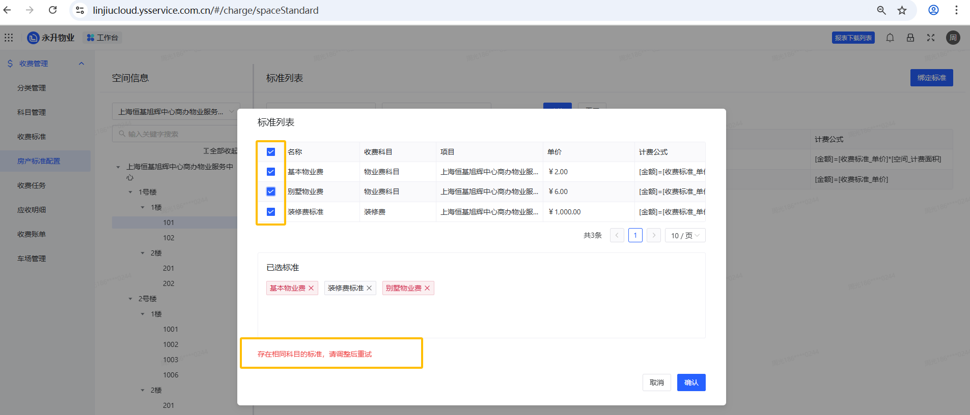
- 收费任务维护

5.1 新增收费任务
收费任务-新增收费任务：选择项目，填写任务名称，
开始时间-结束时间——只能月初到月末，
收费科目——可多选，
右侧收费对象-勾选本次需要生成收费账单的房屋
保存并立即执行，直接执行任务-任务状态已执行。生成任务数据可以查看，编辑，重新执行，作废和发布
保存，生成待执行任务。生成任务数据可查看，编辑，执行，作废
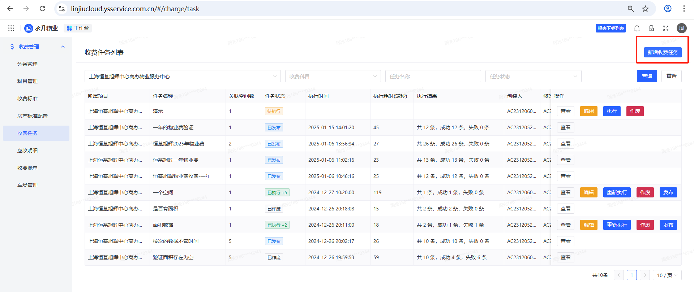

5.2 生成收费任务
收费任务生成账单前提：需要科目下已经设置了标准，且所勾选房屋关联了标准
执行收费任务后的生成逻辑：
- 根据项目下所选科目-对应的标准（标准中有计费公式和单价）+所勾选房屋+时间生成收费账单明细
- 如果房屋+科目+时间，已经在任务A生成过且未作废。任务B选择了相同的数据生成，则任务B中已经在其他任务中生成过的应收账单不会重复生成

执行收费任务之后结果
- 任务执行之后列表中会直接返回生成结果：共 X条，成功 X 条，失败X 条
- 列表点击查看-应收明细可以查看生成的结果明细数据，可做数据的确认
- 列表点击查看-错误日志可以查看生成失败的数据，可以根据失败原因重新调整任务并重新生成
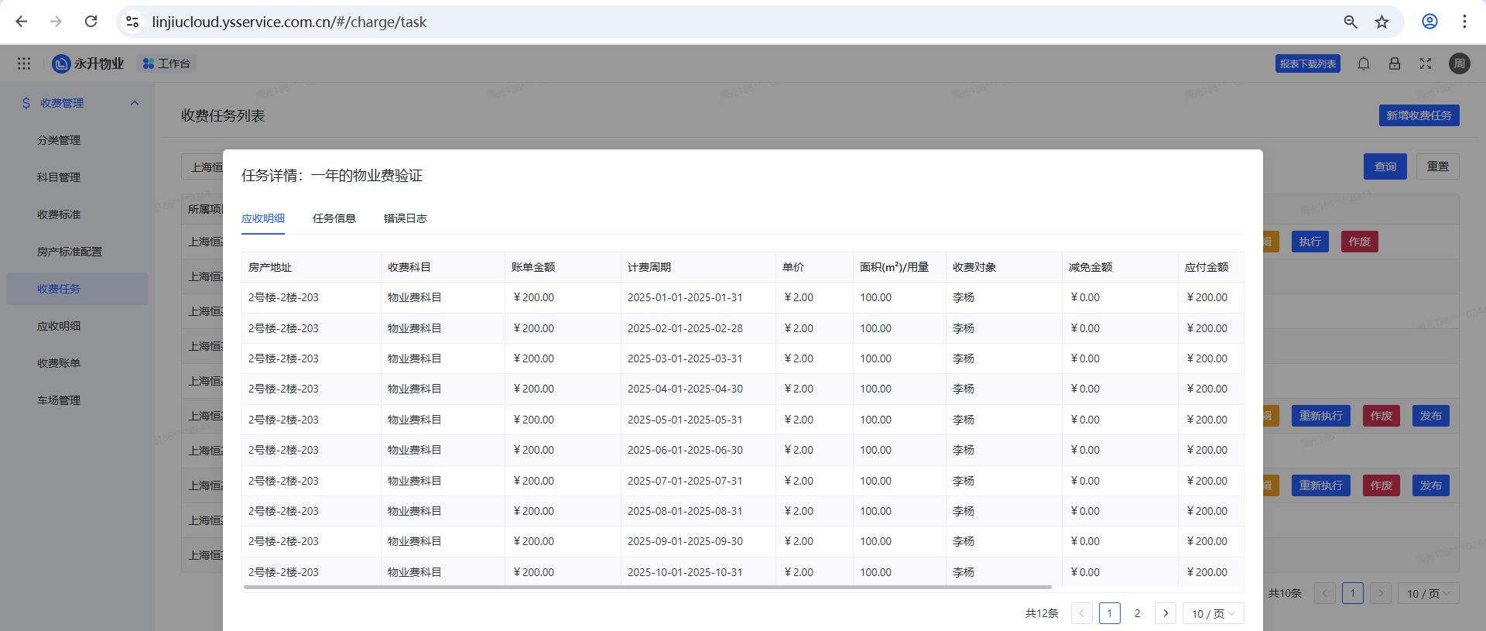
5.3 收费任务发布
收费任务执行生成后，发布任务对应账单才会根据房屋关联的业主推到小程序端，对应业主才能在小程序端看到收费账单
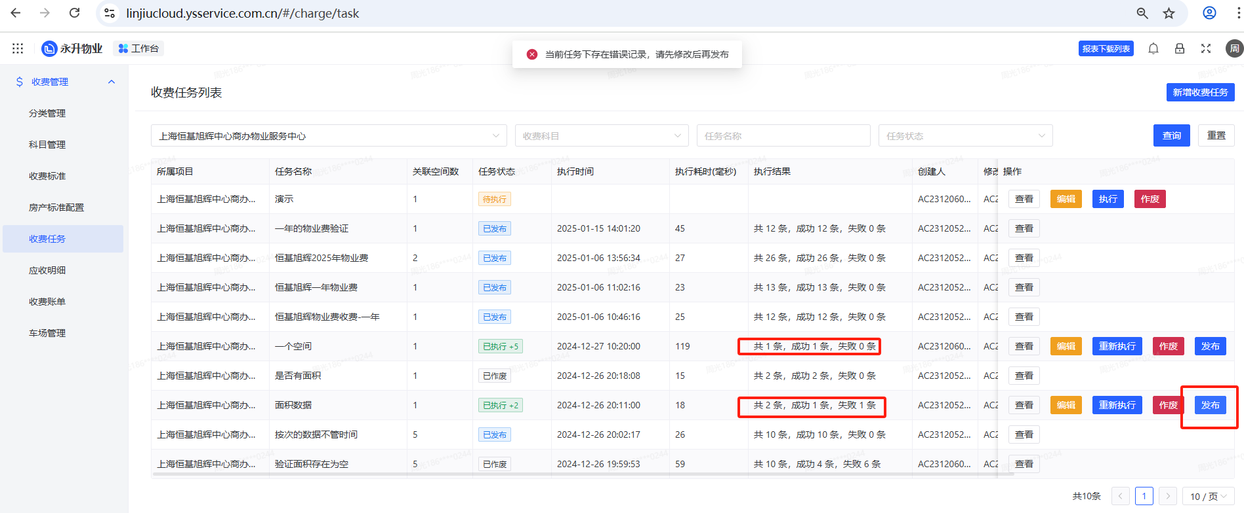
收费任务执行结果存在执行失败的数据，无法发布。可修改任务重新执行，结果全部成功后才能正常的发布

5.3 用户查看收费任务：小程序 -> 房屋缴费，或者 小程序 -> 我的 -> 物业缴费，查看待缴费明细
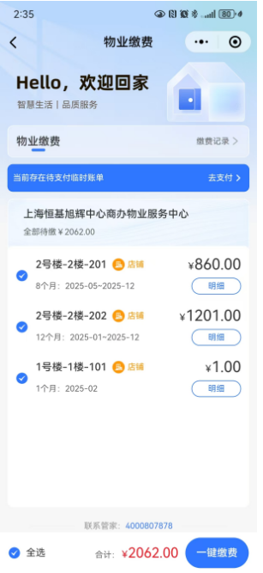
- 费用减免
应收明细列表勾选同一个空间下的应收明细，新增应收明细减免
填写减免金额：根据填写减免金额均分到选中的应收明细，所以填写减免金额的平均值需小于等于明细中最小应付金额
提交后减免金额与应付金额对应的变动
备注：只有待支付状态且未关联收费账单的应收明细可以进行减免
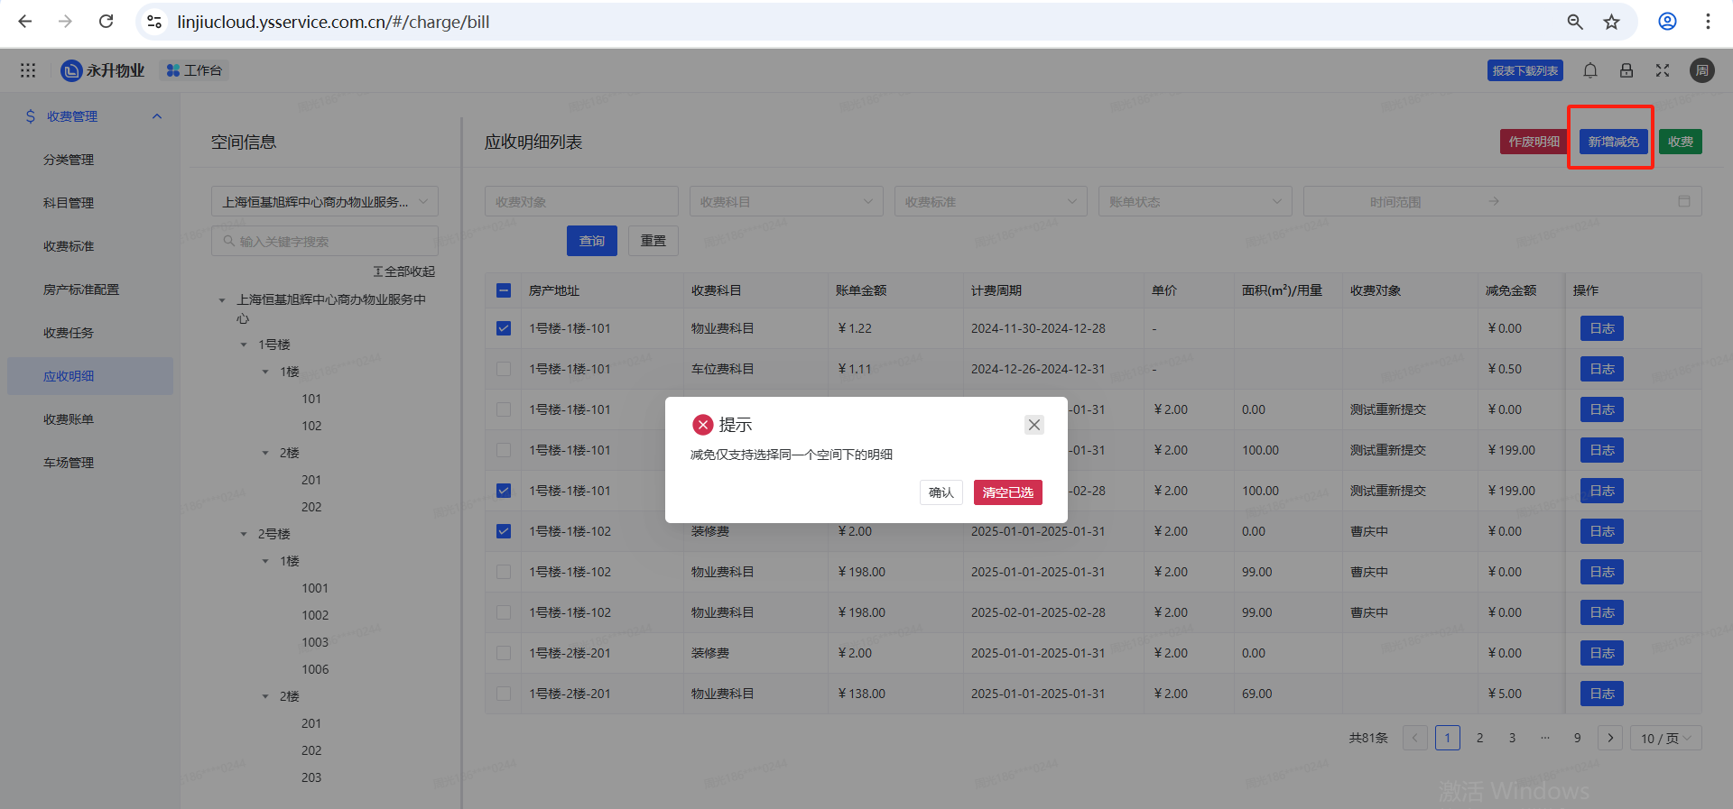
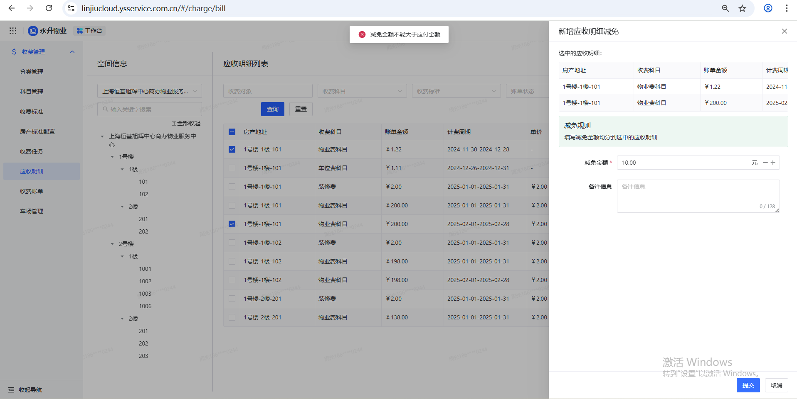
- 收费（重新生成收费账单）
选择待支付状态的应收明细，点击收费-确认生成账单
确认后生成收费账单，弹窗出新增收款。在此处直接提交则账单直接收费完成，变为已支付
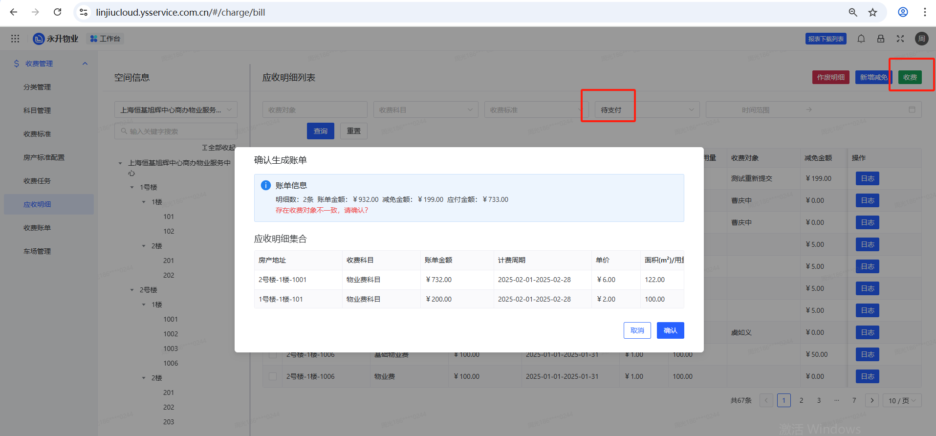

- 收款
路径： 收费管理 -> 收费账单 , 选择账单，点收款
仅支持现金支付，收款后，账单金额变为已支付
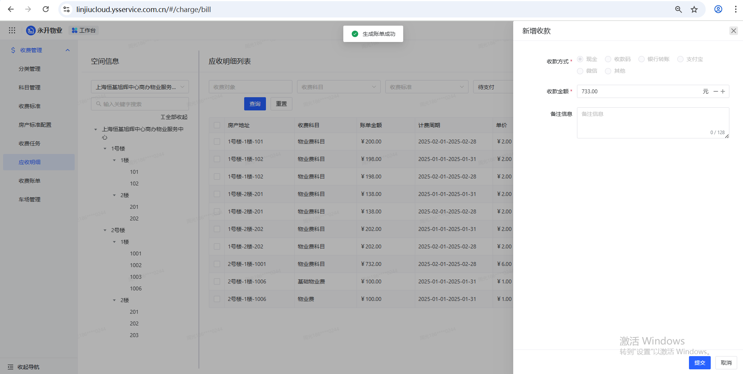

- 车辆收费
流程： 收费标准中配置车辆收费标准 -> 车场管理中配置车场 -> 空间管理中配置车位 -> 车辆管理中配置车辆并关联车位 -> 车主在 小程序中“月租缴费”缴费

- 上下货
- 上下货应用权限开启：参考《应用管理-操作手册》
- 上下货申请审批人配置：参配置审批人，可指定网格、人、岗位和组
置菜单路径：审批管理-审批列表，新增，选择需要开通上下货的项目，选择非营业进出申请/上下货申请，新增审批节点，可配置多层审批
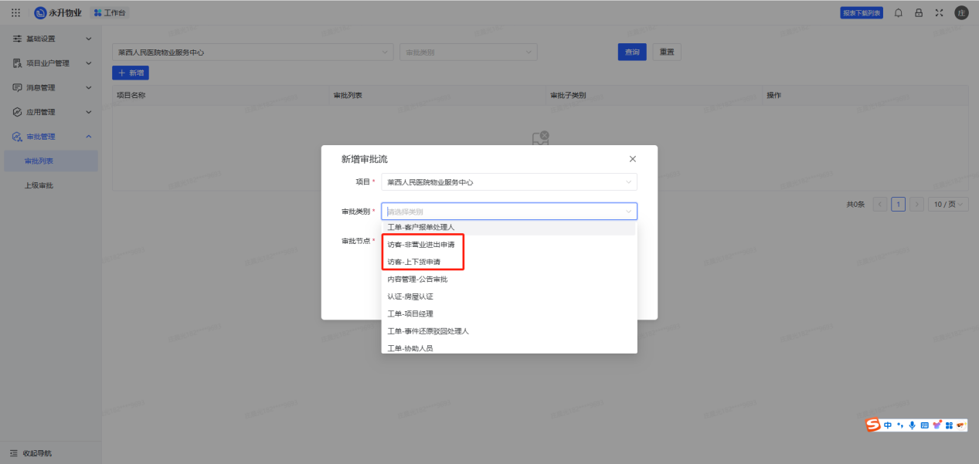
- 发起上下货申请：用户从小程序端发起后，审批人在霖久云app我的待办中审批通过，再由员工在霖久云app扫码核销

- 共享停车

1、车场配置

1.1新增特殊车辆类型：

1.1.1登录车场系统，路径：业务办理-》特殊授权车辆-》特殊车辆类型，新增
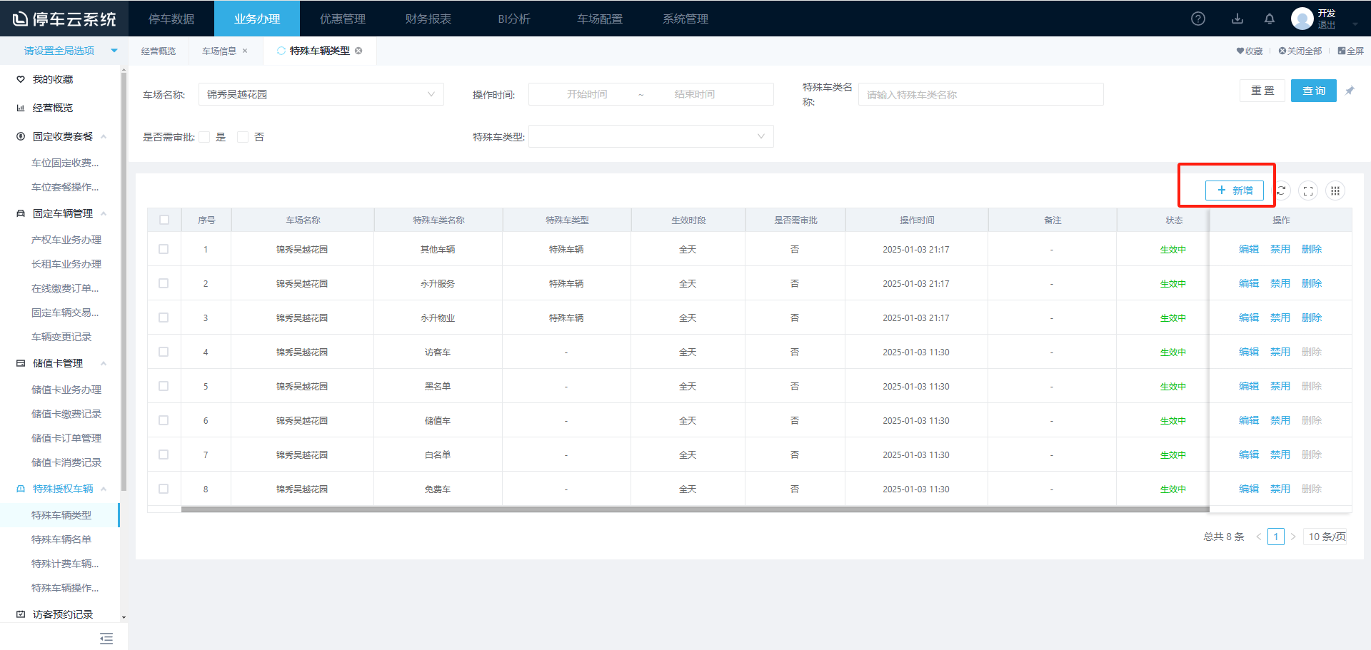

1.1.2特殊车辆名称 固定填“共享停车”，其他字段如下：
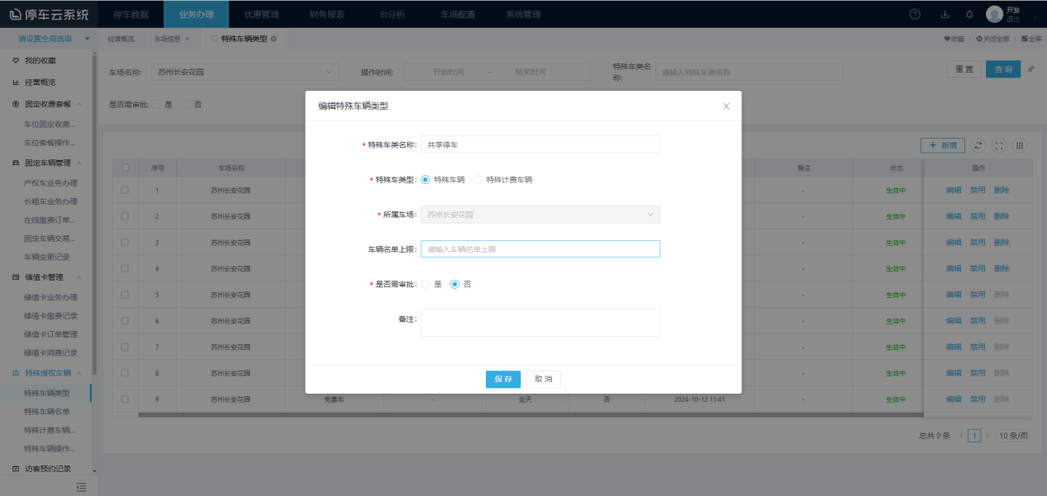

1.2查看车场编码和车辆类型：

1.2.1 查看车场编码：按F12查看 车场信息，取parkCode字段
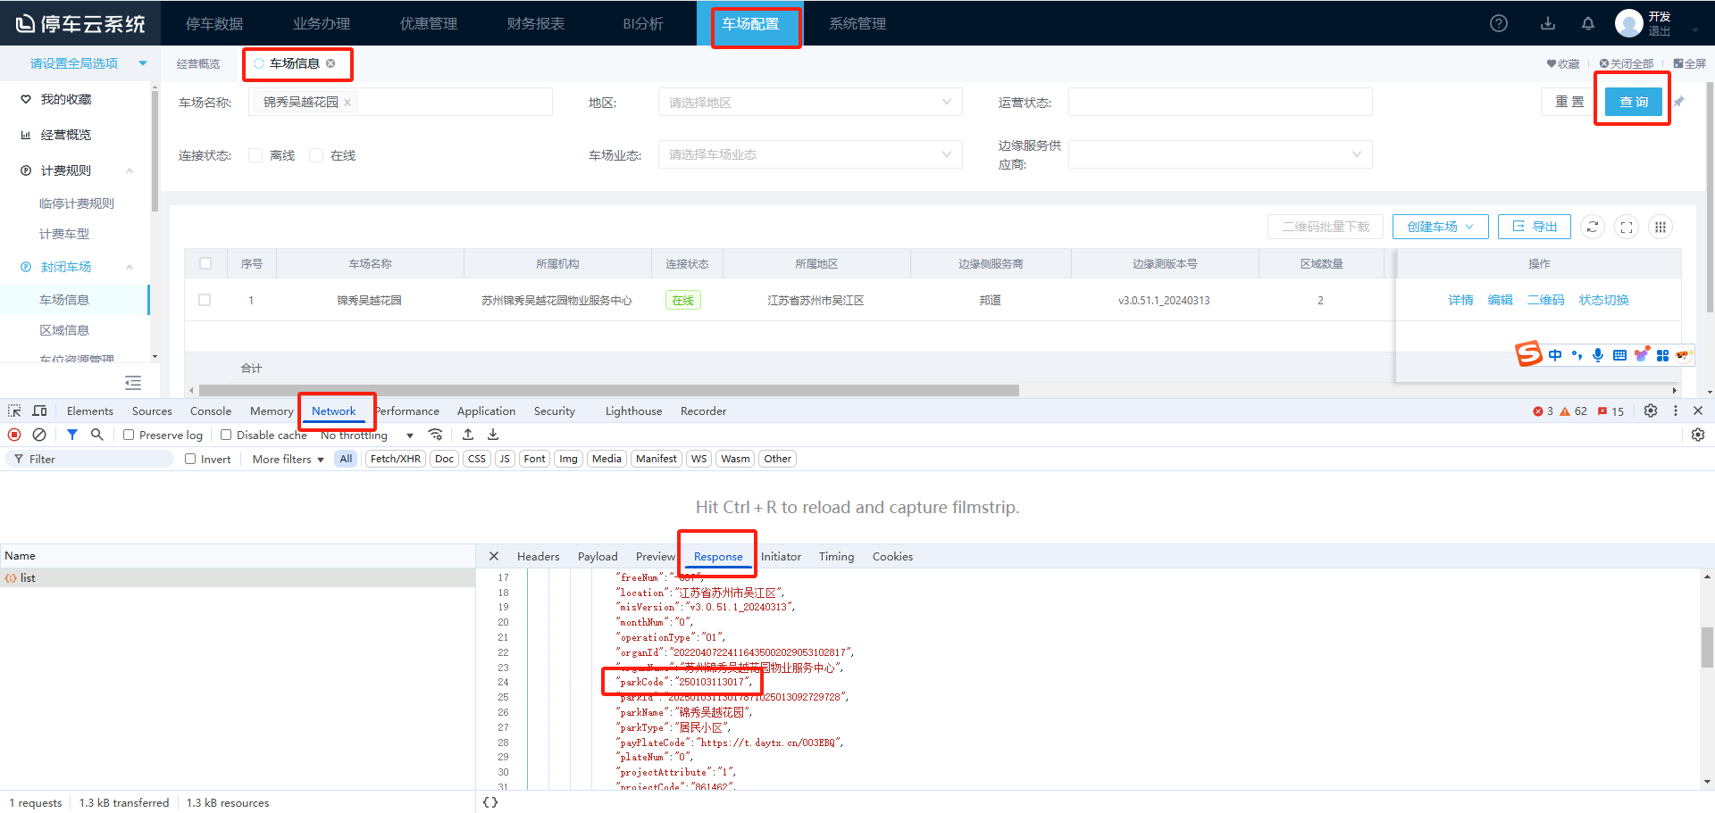

1.2.2 查看车辆类型：按F12查看 特殊车辆类型，取authTypeId字段
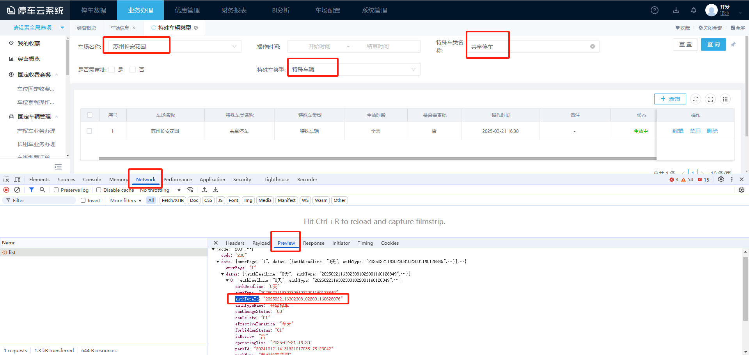

1.3 地库/地面区分：
车场配置 -> 通道信息 -> 通道设置， 禁止通行车类 选择 共享停车
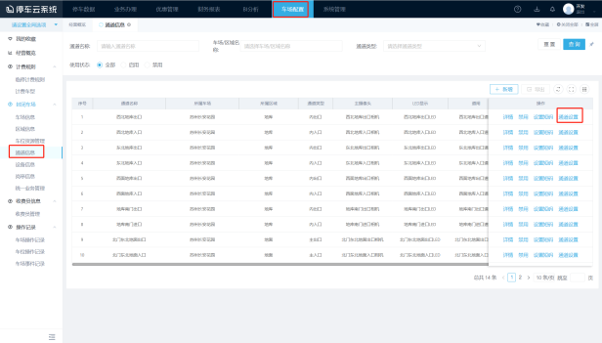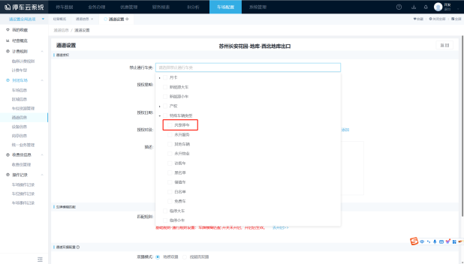

2、后台端配置：

2.1 配置车场规则：
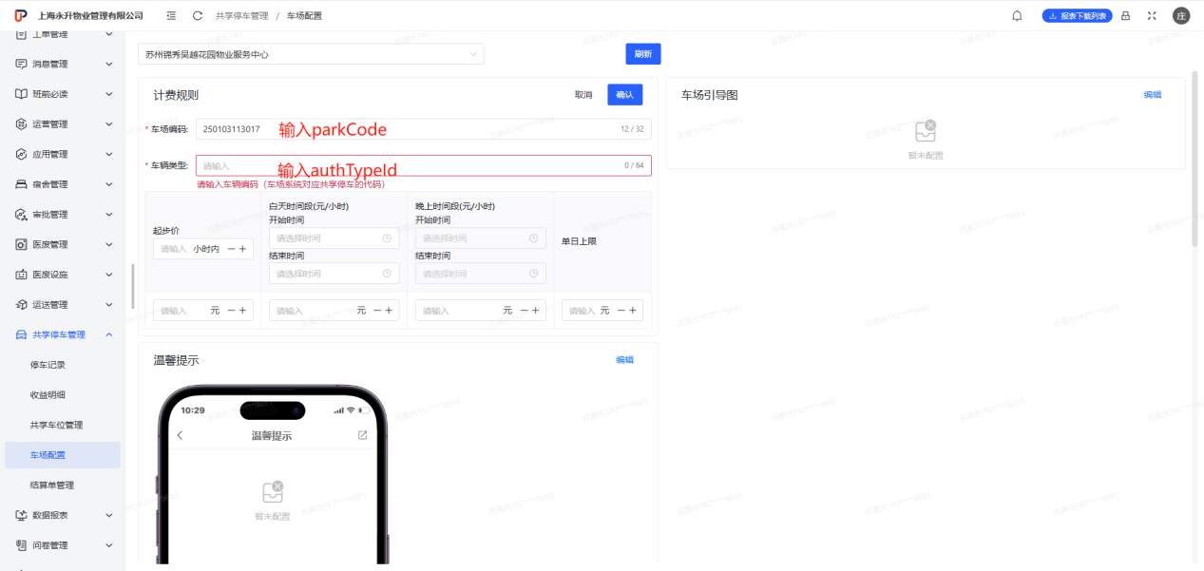

2.2配置车位认证审批人：配置审批人，可指定网格、人、岗位和组
菜单路径：审批管理-审批列表，新增，选择需要开通车场的项目，选择车位产权人审批，新增审批节点，可配置多层审批
审批人在霖久云app我的待办中审批通过。
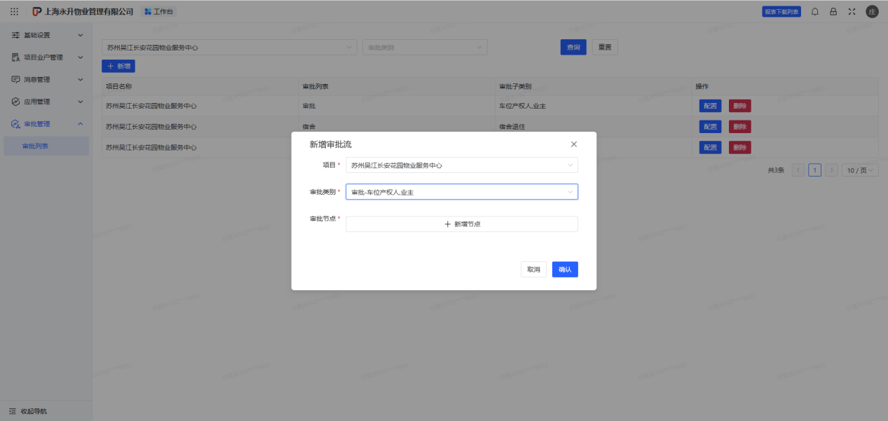

3、业主/用户端

3.1业主发起车位认证：“小乐共享停车”小程序 -> 我要共享 -> 车位管理 -> 新增共享车位，由车位认证审批人审批，审批通过后，在车位管理中配置是否开启共享以及配置共享时间段
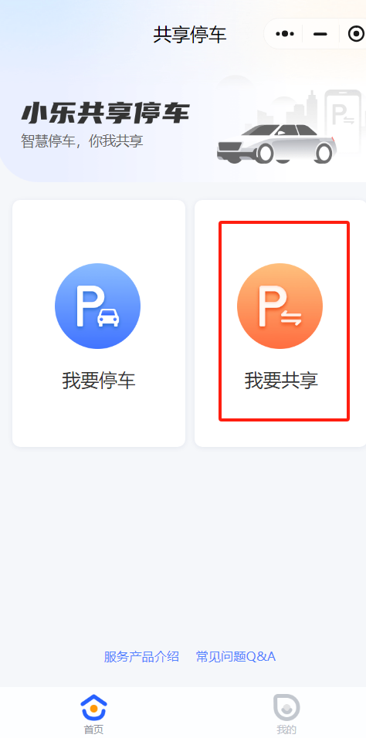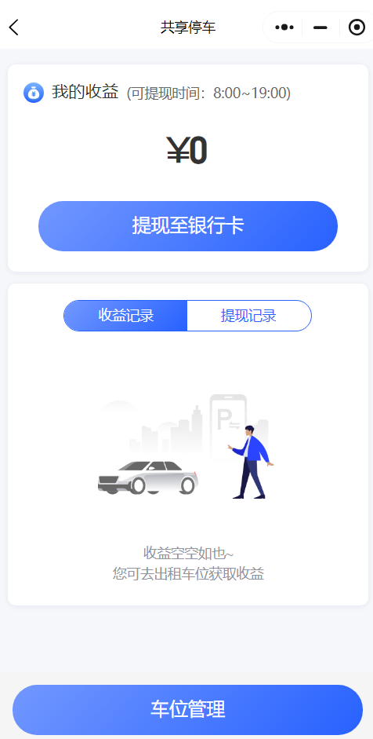

3.2游客使用共享停车：“小乐共享停车”小程序 -> 我要停车，填写预约项目、停车时间和车牌号，选择车位后提交
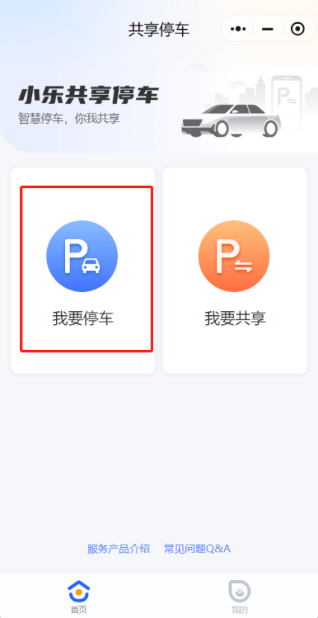

- 配置项目分账商户
登录芯选运营平台 -> 支付中心 -> 商户管理

- 公寓管理
- 配置宿舍楼：
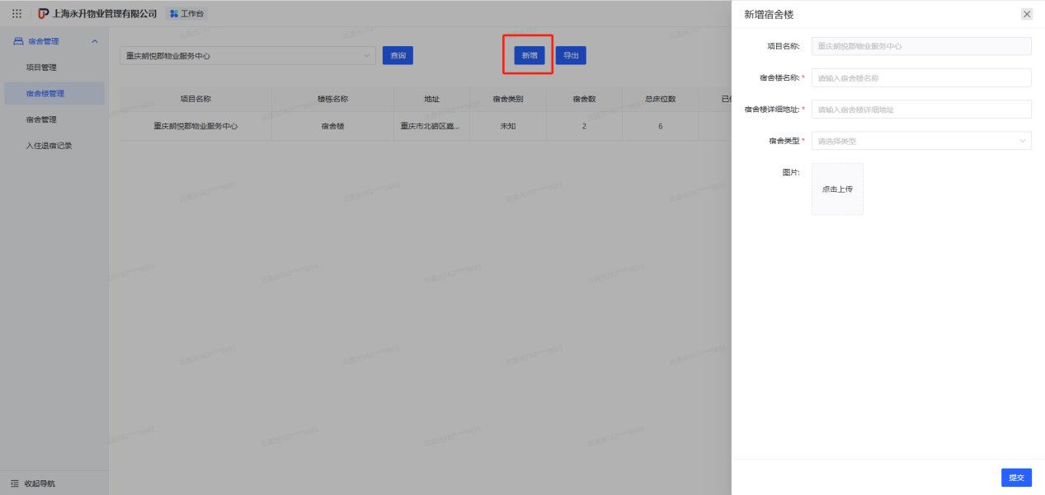
- 配置宿舍：

2.1 新增宿舍
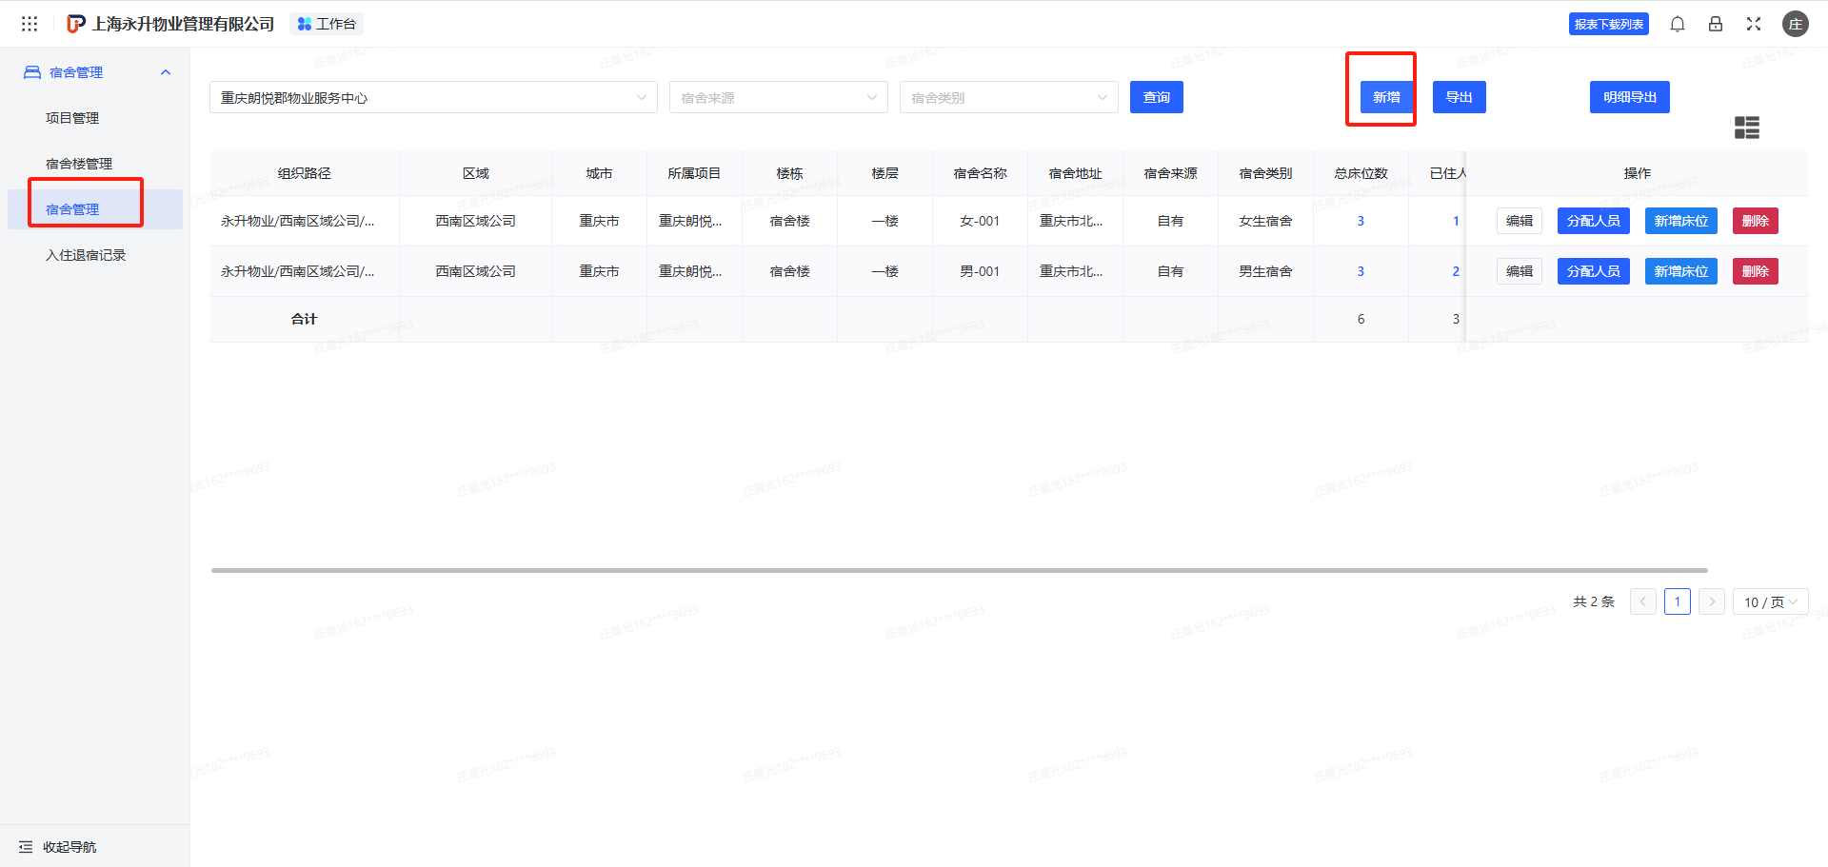

2.2 新增床位
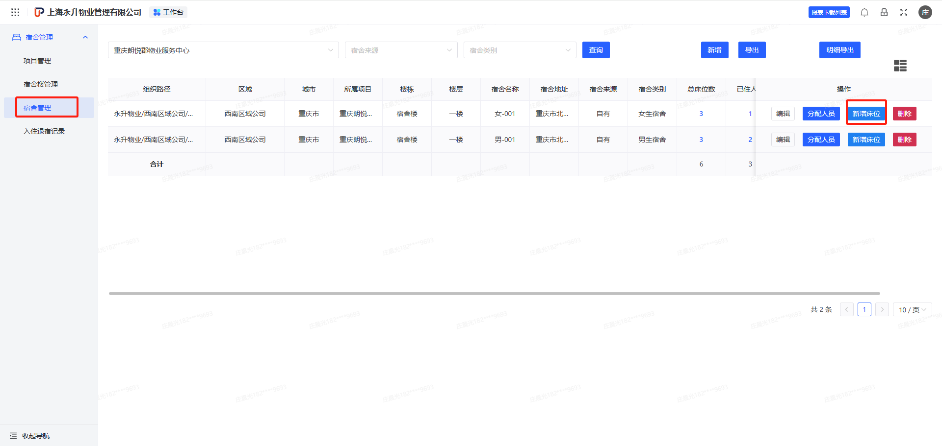
- 配置入住退宿审批人：配置审批人，可指定网格、人、岗位和组
菜单路径：审批管理-审批列表，新增，选择需要开通宿舍的项目，选择宿舍入住，新增审批节点，可配置多层审批
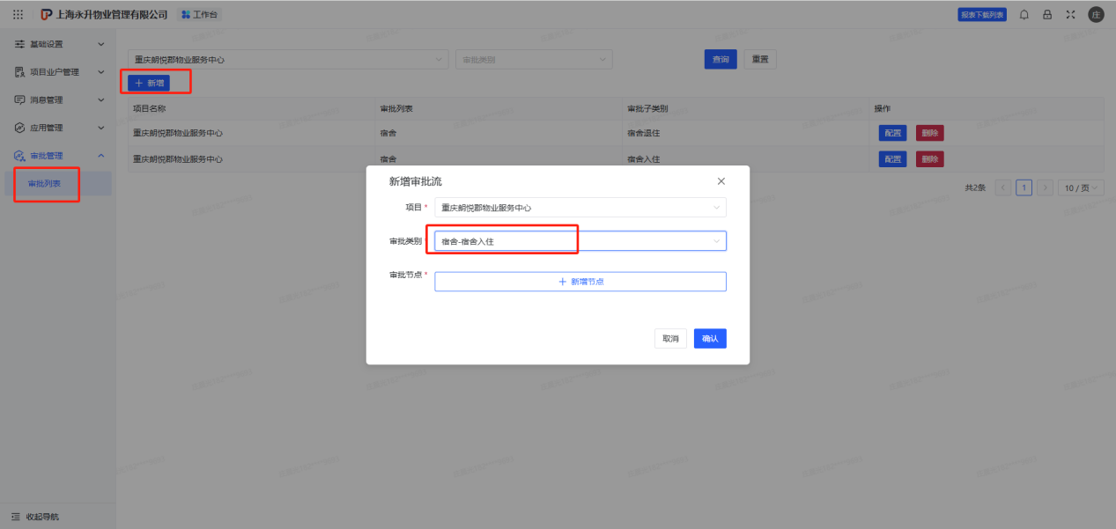

- 能耗管理
- 设置电价模版：能耗管理 -> 电价管理，配置电价模板
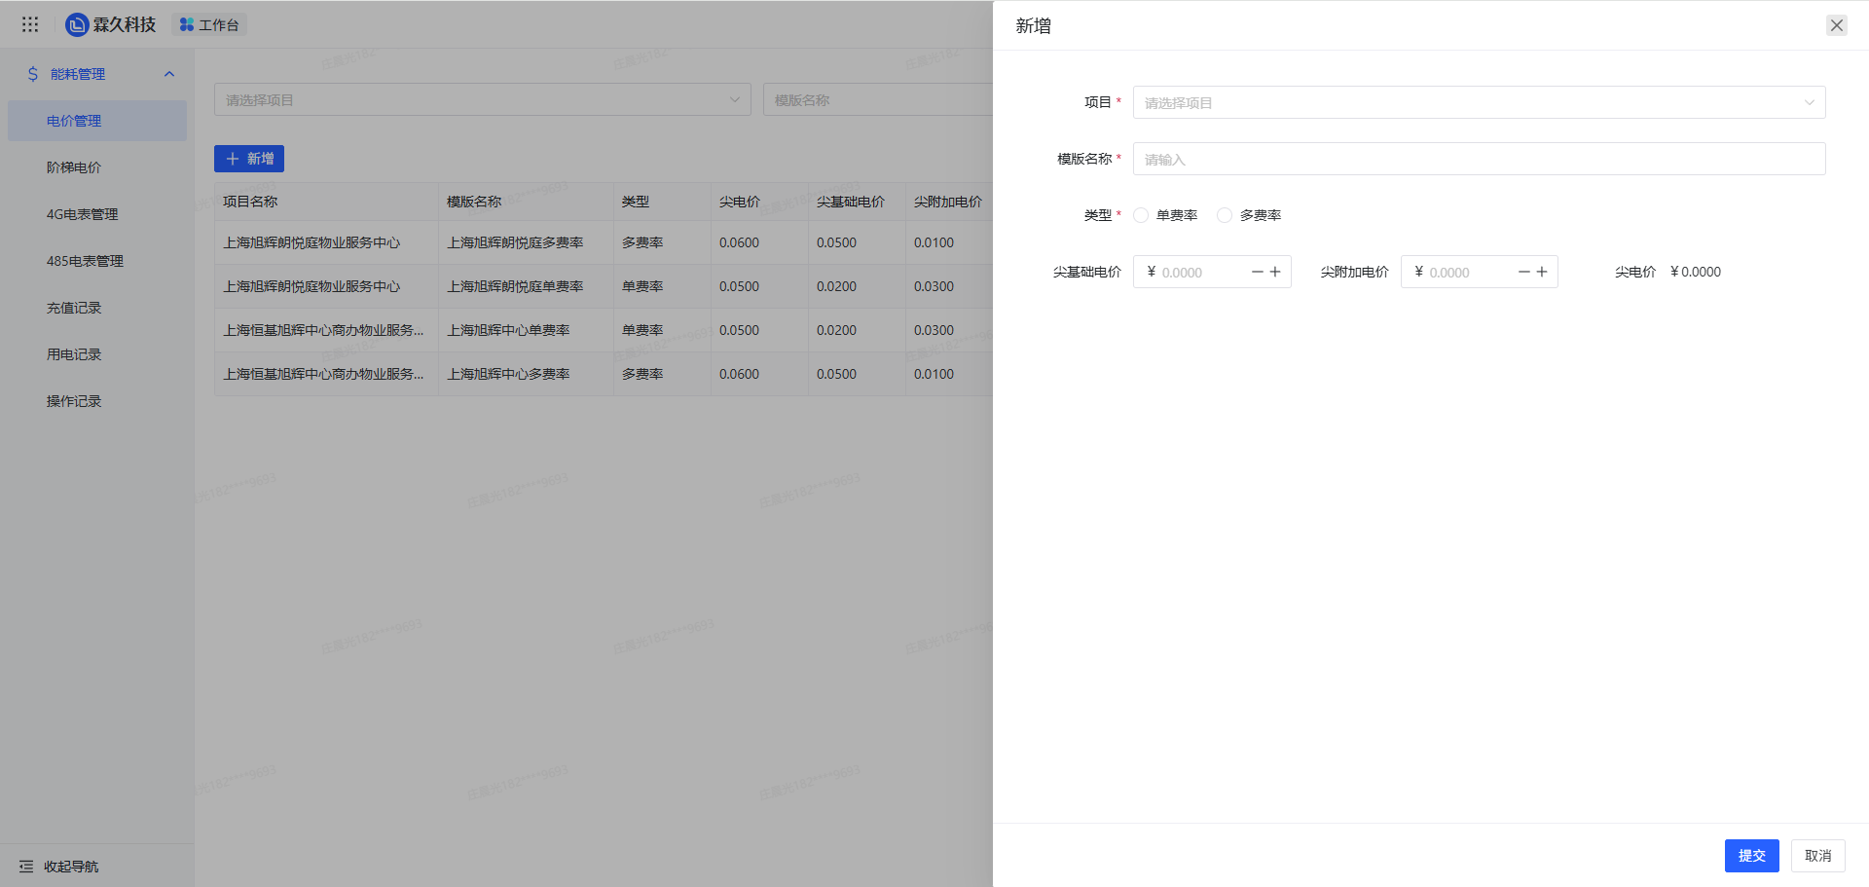
- 设置阶梯电价：能耗管理 -> 阶梯电价，配置阶梯电价
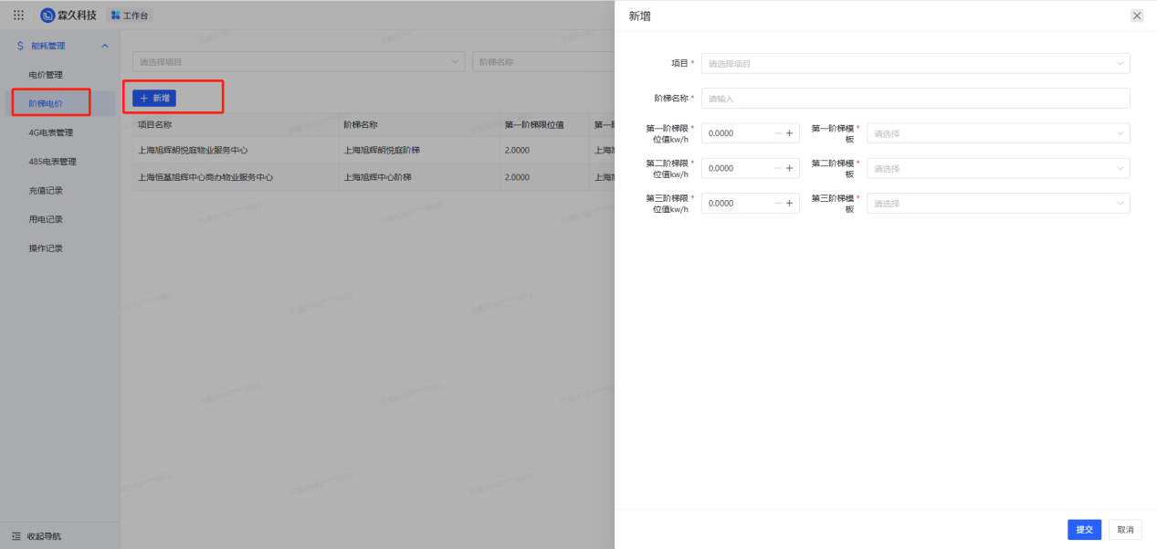
- 4G电表管理

3.1 新增电表：能耗管理 -> 4G电表管理，添加
霖久云PC：
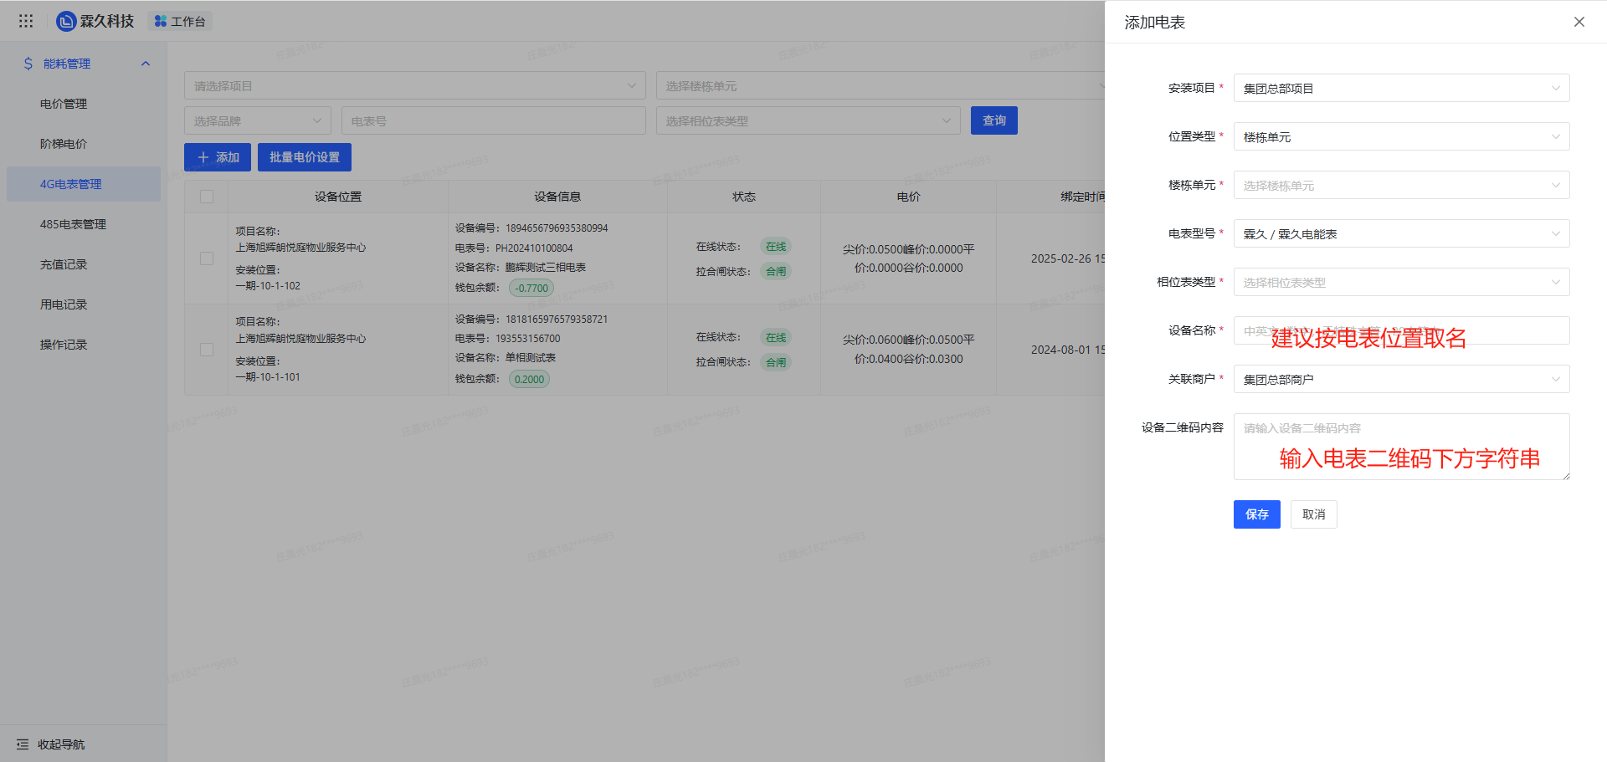
霖久云app：
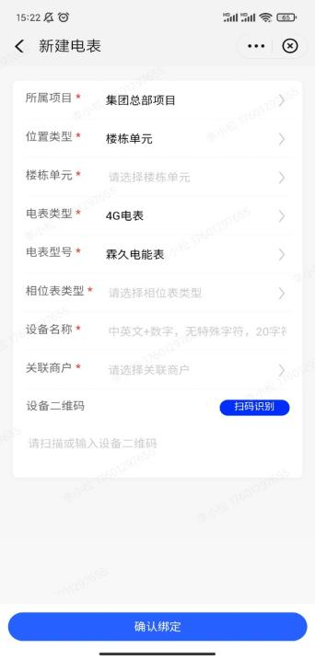

3.2 电表配置电价：能耗管理 -> 4G电表管理，电价设置（单电表设置），批量电价设置（多电表设置）
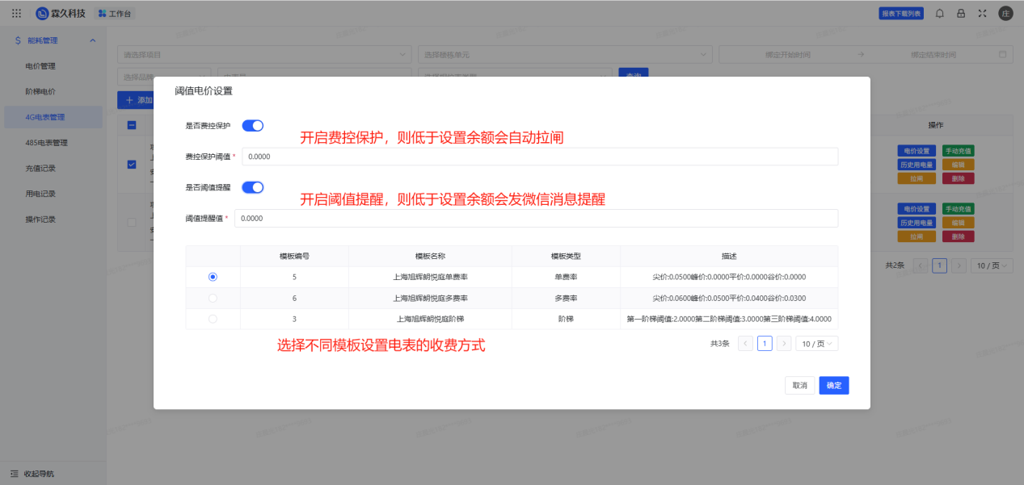
- 电表充值：小程序-> 我的 -> 能耗充值 -> 选择对应电表，充值
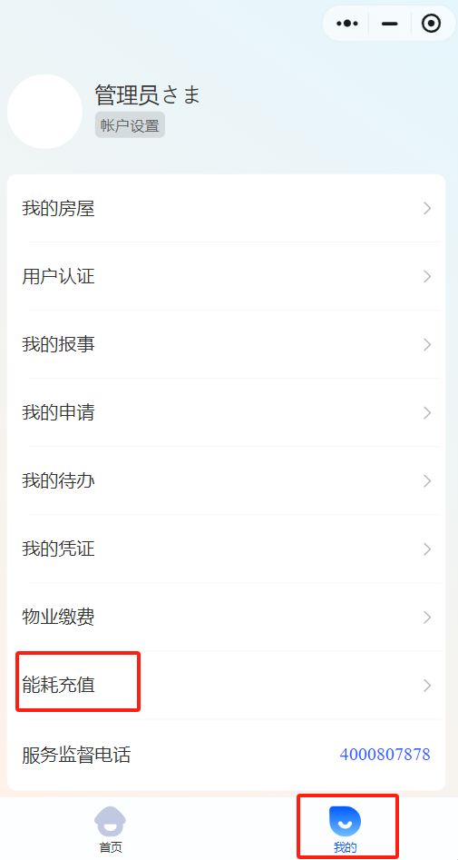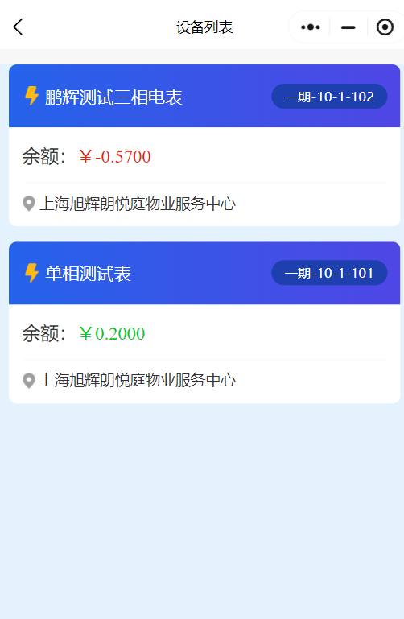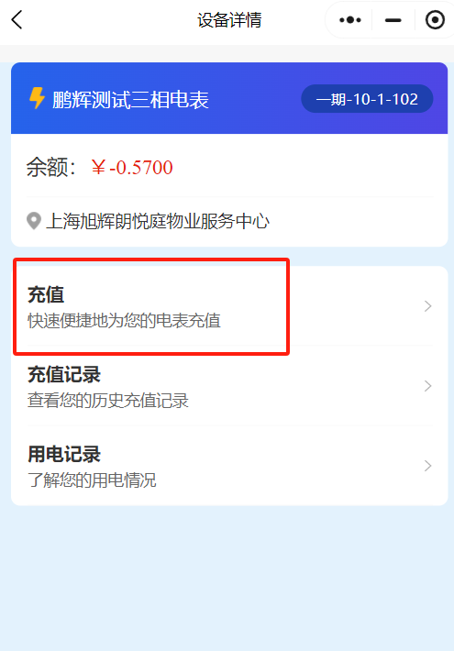
- 晨会
应用：晨会管理
- 运营端：
首先需要联系霖久运营人员开通晨会业务

- PC端后台：
  - 配置晨会召开人：审批管理-审批列表，新增
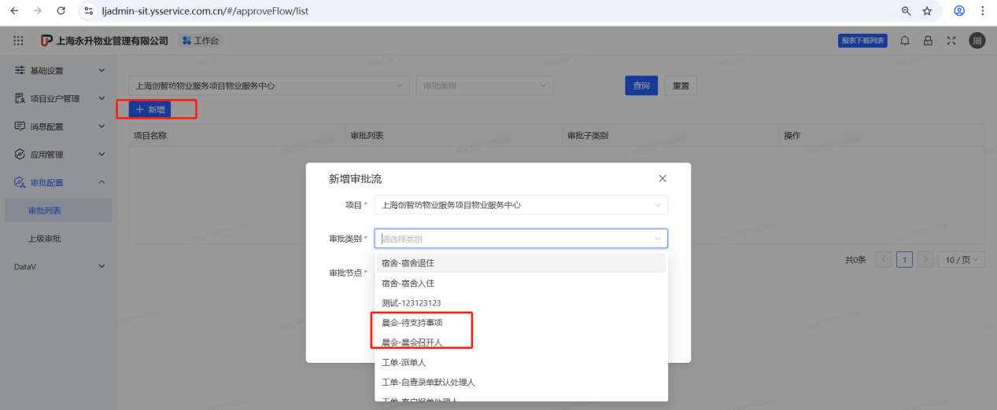
  - 文章内容标签配置
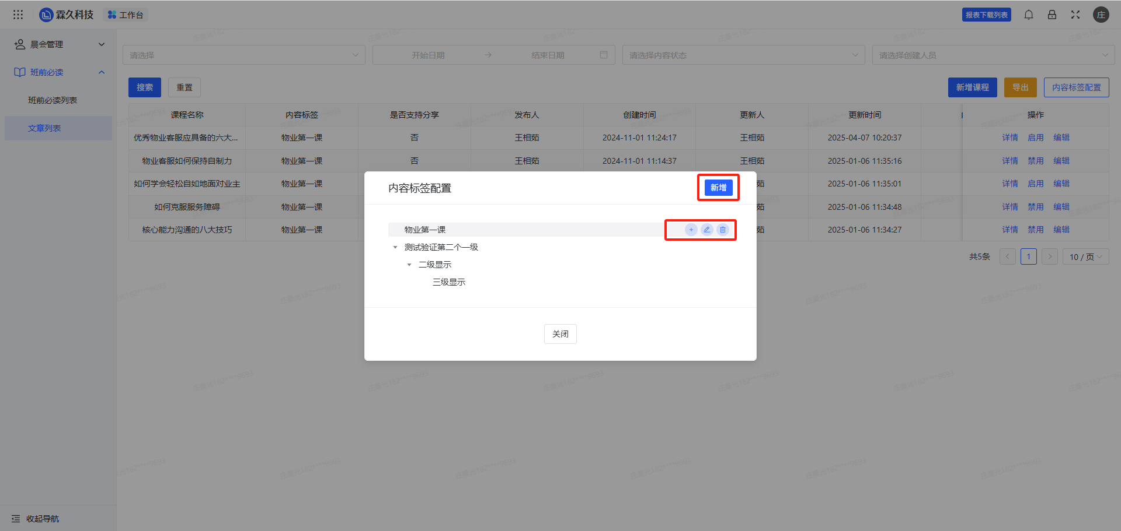
- 内容标签配置点-新增，填写并提交之后生成一级标签。
- 选中标签点击后方的“+”“编辑”“删除”；可在标签下新增子级标签，编辑和删除所选中标签。
- 标签新增最多只有三级，删除时需要从子级往上级逐级删除

  - 新增课程
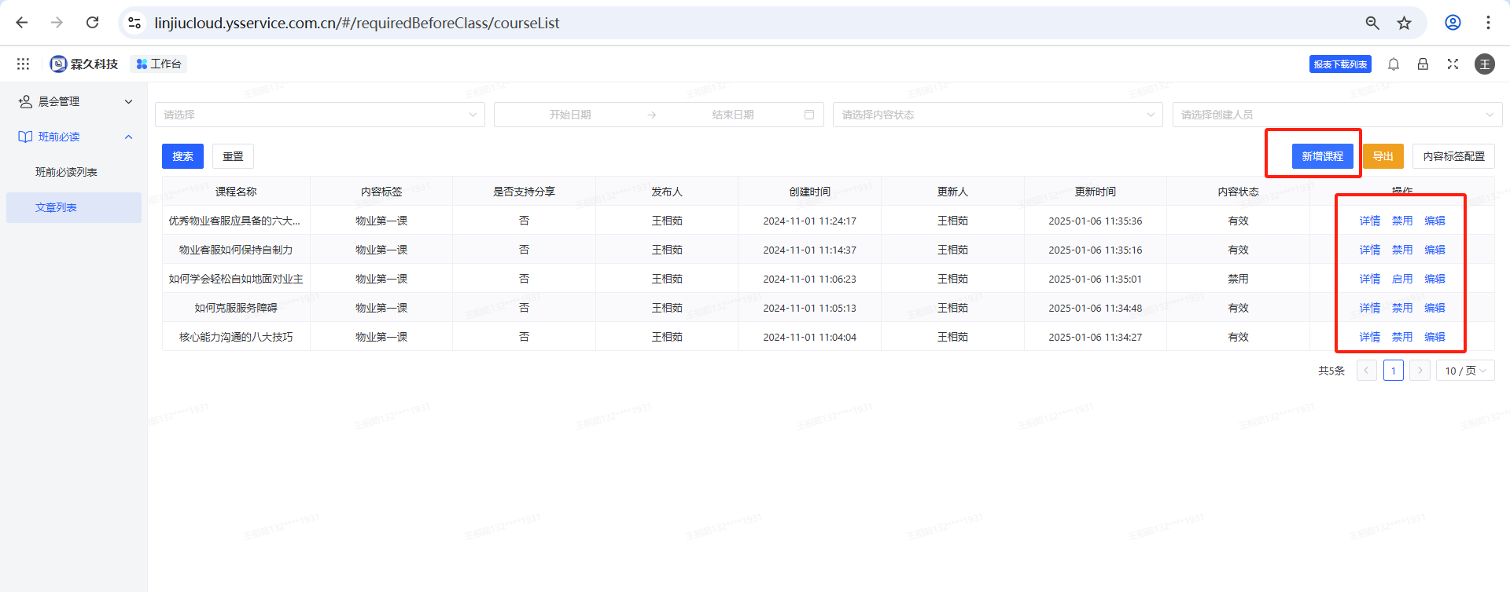
- 新增课程跳转新增详情页面，填写相关内容并选择内容标签后提交，在文章列表生成数据。
- 文章列表数据支持查看详情，启用/禁用，编辑。禁用时会校验数据是否已被班前必读关联。

  - 配置班前必读

- 员工端：

- 大会员
- 介绍：
点击小程序进入首页后自动成为会员，小程序提供电动车充电、直饮水接水、停车缴费等功能。可以通过领取优惠券、完成任务获取积分等功能，减免缴费金额，也可以通过完成任务获取成长值完成会员等级的升级。每个等级的会员所得的权益不一样。以下具体展开优惠券、积分、任务来讲解
- 后台配置：

